Examenhandboek Duits in de Beroepscontext

Versie oktober 2023

Vooraf
Dit handboek bevat alle relevante informatie over de toets systematiek en bijbehorende regelgeving van het certificaat Duits in de Beroepscontext (DiB). Deze systematiek is in nauwe samenwerking met het Goethe-Institut ontwikkeld, leidend tot het certificaat Duits in de Beroepscontext op A2- of B1-niveau.
Deelname aan Duits in de Beroepscontext is niet vrijblijvend. Een ROC of een sector van een ROC kan meedoen aan de certificering volgens de Goethe-systematiek. Daartoe worden afspraken gemaakt met het College van Bestuur van de instelling:
- Er worden voldoende docenten getraind in de assessorentraining die is ontwikkeld en wordt gegeven in directe samenwerking met het Goethe-Institut.
- De examencommissie van het ROC neemt het examenprotocol en -reglement over zoals dit door de Stichting in samenwerking met het Goethe-Institut is opgesteld. Dit houdt ook in dat aan alle randvoorwaarden (zie verderop in dit document) wordt voldaan voor het afnemen van de examens.
- De examencommissie ziet er op toe dat de steekproefsgewijs kwaliteitscontrole door de Stichting Duits in de Beroepscontext kan plaatsvinden.
- Gedurende de eerste drie jaar dragen de scholen bij aan een stichtingsfonds.

De Stichting Duits in de Beroepscontext biedt de scholen begeleiding bij de organisatie van de examens. Vanaf februari 2017 is een website beschikbaar met doelgerichte informatie voor docenten, managers en examencommissies die voortdurend bijgewerkt wordt: https://duitsmbo.nl. Ook leerlingen zijn welkom op deze website. Er worden regelmatig verplichte trainingen en landelijke en regionale info- en uitwisselingsbijeenkomsten georganiseerd voor de aangesloten ROC’s, zowel live als online.

Sinds 25-2-2019 is de Stichting Duits in de Beroepscontext, na een grondige audit door Certiforce, een gecertificeerde examenleverancier: zij “voldoet aan de gestelde proces-, organisatie-, en producteisen uit de norm voor valide exameninstrumenten en hiermee aantoont gecertificeerd examenleverancier te zijn”. Deze drie jaar geldige certificering betreft alle door Duits in de Beroepscontext in samenspraak met het Goethe-Institut aangeboden, zelf ontwikkelde en nog te ontwikkelen toetsen. In juli 2022 volgde een her-certificering, geldig tot juli 2025. Deze elke drie jaar plaatsvindende validering van de Stichting als betrouwbare toetsen-leverancier door Certiforce vereenvoudigt de vaststelling van de toetsen door de examencommissies van de scholen zeer.

Dit handboek is bedoeld voor allen die met de examinering Duits in de Beroepscontext van doen hebben (examinatoren, assessoren, examenbureaus) en verder voor iedereen die in onze systematiek geïnteresseerd is.

Werkgroep Duits in de Beroepscontext
Inhoud

Vooraf 1
A Het Certificaat Duits in de Beroepscontext 3
I Inleiding en achtergronden 3
II Duits in de Beroepscontext – niveaus A1/A2/B1 6
B Toetsing van de keuzedelen en uitstroomprofielen Duits in het beroep A2/B1 8
I Examenmodulen 8
II Samenwerkingsovereenkomst 9
C De toetsen en detail 10
I Van aanmelding tot resultaat: stappenplan 10
II Overzicht exameninstrumenten 11
III Goethe-Test PRO 11
IV Schrijven 29
V Spreken/Gesprekken voeren 41
VI Verslaggeving 46
D Omzettingstabellen van punten naar cijfers voor de examens DiB 47
I Algemeen 47
II Lezen en luisteren 48
III) Schrijven en spreken A1, A2, B1 49
IV Onderlinge weging resultaten 49

A Het Certificaat Duits in de Beroepscontext

I Inleiding en achtergronden

I.1 Wie, wat en waarom?
Iedereen spreekt Engels, maar zonder Duits gaat het niet. Duitsland is niet alleen het grootste buurland van Nederland, maar beide economieën werken ook nauw samen en dat in bijna alle sectoren! Het Nederlandse bedrijfsleven is massaal op zoek naar werknemers die Duits kunnen en die klanten of leveranciers in het Duits te woord kunnen staan: op de werkvloer, aan de telefoon, per email. Veel Nederlandse bedrijven zijn inmiddels gevestigd in Duitsland en andersom. Kortom: Duits MOET in een zichzelf respecterend MBO!

De keuzedelen Duits in de Beroepscontext A2 en B1 zijn op deze achtergrond ontwikkeld op initiatief van het netwerk ‘D(i)e Ler(n)ende Euregio’. Aan dit samenwerkingsverband van Nederlandse en Duitse scholen voor beroepsonderwijs in de Euregio Rijn-Waal neemt een flink aantal ROC’s deel. Daarnaast wordt samengewerkt met relevante partijen uit het bedrijfsleven en de overheid. Leadpartner is ROC Nijmegen. Deze ROC’s zijn zich bewust van het immense belang van kennis van de Duitse taal en cultuur voor bedrijven en toekomstige arbeidskrachten vanuit een economisch en arbeidsmarktperspectief. In oktober en november 2013 hebben tal van leerbedrijven (onder meer het georganiseerde bedrijfsleven in de Achterhoek) en de gezamenlijke burgemeesters van de steden in alle grensprovincies zich sterk gemaakt voor een stevige positie van Duits in alle kwalificatiedossiers. De keuzedelen worden ondersteund door VNO-NCW Midden/Achterhoek, de Duitse Ambassade Den Haag, de Duits-Nederlandse Handelskamer, het Duitsland-Instituut Amsterdam en het Goethe-Institut Niederlande (de laatste vier in de vorm van de ‘Actiegroep Duits’), in het kader van het ‘versterken van Duits in het mbo’. Meer informatie vindt men op www.lerende-euregio.com en vooral op http://duitsmbo.nl.

Kenniscentrum Kenwerk heeft in samenwerking met Ecabo namens de gezamenlijke kenniscentra de verantwoordelijkheid op zich genomen voor de ontwikkeling van deze keuzedelen. Er is een zelfstandige Stichting Duits in de Beroepscontext opgericht die verantwoordelijk is voor alle onderwijszaken rond de keuzedelen Duits. Tevens is besloten hier een stevige toetsing op te zetten, met een certificering die zowel landelijk als internationaal aanzien heeft. Daartoe is een intensieve samenwerking met het Goethe-Institut opgezet. Op de certificaten voor de leerlingen staan zowel het logo van Duits in de Beroepscontext als van het Goethe-Institut.

De kwaliteit van de organisatie die één van de officieel erkende toets leveranciers voor Duits in het MBO is, wordt driejaarlijks getoetst door Certiforce.

Voor wat betreft de examens Schrijven/Spreken/Gesprekken voeren A2/B1 is nadrukkelijk gekozen voor een combitoets op de ERK-niveaus A2/B1. Voor Lezen/Luisteren wordt gebruik gemaakt van een adaptieve online toets, de Goethe Test Pro, waarin studenten een ERK-waardering krijgen die kan liggen tussen A1 en het hoogste niveau C2.
Een certificaat A2 krijgen de studenten alleen als ze alle vaardigheden op minimaal A2-niveau beheersen. Hetzelfde geldt voor het niveau B1. Hoewel in de regelgeving ook gesproken wordt over B2 als mogelijk eindniveau zijn door Duits in de Beroepscontext daarvoor geen toetsen ontwikkeld: B1 is voor MBO-studenten al een behoorlijk hoog niveau, B2 zal slechts in heel zeldzame gevallen realiseerbaar voor ze zijn, zeker gezien de feitelijk beschikbare beperkte SBU.
Daarnaast is er op wens van scholen ook een toets op A1-niveau beschikbaar. Daarvoor wordt geen certificaat gegeven maar slechts een deelnameverklaring. Reden: A1 is zo’n basaal niveau dat een gemiddelde beroepsbeoefenaar daar eigenlijk te weinig kennis mee behaalt.
Voor de keuzedelen zijn voor Schrijven/Spreken/Gesprekken voeren A2/B1 toetsen ontwikkeld voor de volgende opleidingssectoren:

  - Economie/dienstverlening
  - Horeca/toerisme
  - Logistiek
  - Marketing
  - Secretarieel
  - Sport/bewegen
  - Techniek
  - Zorg/welzijn
De online Goethe Test Pro voor Lezen/Luisteren is algemeen beroep georiënteerd.

Sinds 2020 zijn er op verzoek van deelnemende ROC’s naast keuzedeeltoetsen ook profieltoetsen ontwikkeld voor beroepsopleidingen waarin een tweede vreemde taal naast Engels verplicht is/was. Het gaat met name om toetsen op de volgende terreinen:
o Manager Ondernemer Horeca
o Assistent Manager Internationale Handel
o Gastronomie Toerisme Hospitality
o Junior Accountmanager
o Marketing Communicatie Evenementen

I.2 Taal in de beroepscontext: ERK en beroepsrelevantie als uitgangspunten
De inhoud van de keuzedelen Duits is gebaseerd op het document Referentiekader Moderne Vreemde Talen (MVT) in het mbo (Cinop, 2012). Dit is een vereenvoudigde uitwerking van het internationaal erkende Europees Referentiekader voor de talen. In 2020 verscheen de vernieuwde versie van het ERK: het Companion Volume. De Taalunie heeft gezorgd voor een Nederlandse vertaling van het Companion Volume.
Het landelijk format voor de beschrijving van een keuzedeel is niet volledig in te vullen voor het beschrijven van een keuzedeel Taal. Het format is van oorsprong bedoeld voor de beschrijving van een keuzedeel bestaande uit beroepshandelingen die weergegeven worden in kerntaken en werkprocessen. Bij taal gaat het echter om kennis en vaardigheden die in een bepaalde context worden toegepast om kerntaken en werkprocessen ook in de Duitse taal te kunnen uitvoeren. Desondanks is voor de keuzedelen Duits in de Beroepscontext hetzelfde format gebruikt. Op enkele punten wijkt de beschrijving dan ook af van het landelijke format en/of wordt deze niet geheel ingevuld (geen werkprocessen).
Aangezien een keuzedeel aan uiteenlopende kwalificatiedossiers gekoppeld moet kunnen worden, kan het in de uitwerking uiteraard niet alle betreffende beroepscontexten bevatten. Het beschrijvingsniveau is daarom van algemene aard (gebaseerd op het Referentiekader), maar wel gericht op Duits in de Beroepscontext. ‘Het toepassen van Duits in de Beroepscontext’ wordt als ‘kerntaak’ gezien. De vijf taalvaardigheden zoals benoemd in het ERK zijn opgenomen in de lijst van kennis en vaardigheden. Voor de beschrijving van de taalkennis en –vaardigheden zijn vanuit het referentiekader de ‘algemene omschrijving van het beheersingsniveau’ en de ‘globale descriptoren’ uit het ERK gebruikt. Omdat het in dit keuzedeel uitsluitend gaat om beschrijving van kennis- en vaardigheden, is deze lijst uitgebreid. De kerntaak inclusief kennis en vaardigheden kan per dossier/profiel worden ingekleurd voor een specifieke branche c.q. beroep. Zie daarvoor de rubriek “Keuzedelen” op http://duitsmbo.nl/keuzedelen-duits/.
In de beschrijving van verantwoordelijkheid en zelfstandigheid wordt geen onderscheid gemaakt tussen de mbo-niveaus met behulp van de NLQF-descriptoren. Dit is gedaan omdat er binnen taalniveaus geen onderscheid is tussen wat iemand op niveau 1, 2, 3 of 4 zou moeten beheersen. Het gaat om het te bereiken taalniveau, niet om het bereiken van een specifiek mbo-niveau. Wel is het niveau van zelfstandigheid omschreven dat hoort bij het betreffende ERK-niveau.

1.3 Beroepsspecifieke servicedocumenten op de taalniveaus A2 en B1
Voor een aantal sectoren zijn de hierboven beschreven inhouden uitgewerkt tot 17 sectorspecifieke handreikingen. Deze handreikingen zijn hulpmiddelen om de algemeen beschreven inhoud van het keuzedeel Duits in de Beroepscontext door middel van beroep specifieke aanwijzingen een beroepsgerichte invulling te geven.
De handreikingen zijn in samenwerking met vakdocenten en docenten Duits tot stand gekomen. Per opleidingscluster van een bepaalde sector is gewerkt aan een invulling passend bij het betreffende beroep. Bij de generieke ‘can-do-statements’ uit het keuzedeel worden representatieve voorbeelden gegeven van beroepshandelingen uit het kwalificatiedossier waarbij taalvaardigheid nodig is. Het zijn praktische voorbeelden van hoe taalvaardigheden in die specifieke beroepscontext kunnen worden ingevuld. Ze laten zien welke mogelijkheden het kwalificatiedossier biedt bij het leren van taal in de beroepscontext.
Hiermee willen we docenten ondersteunen bij het nader uitwerken van keuzedelen Duits voor de opleidingsclusters die zij bedienen in de onderwijspraktijk. Dit zijn de 17 beschikbare documenten:

administratieve beroepen
advies en leiding in verkoop
applicatieontwikkeling
bediening en keuken
chauffeur wegvervoer
commercie
ict-en mediabeheer
ict-support
juridisch-administratieve beroepen
logistiek
marketing communicatie en evenementen
ondernemer horeca bakkerij
pedagogisch werker
secretariële beroepen
travel en leisure
MBO-verpleegkundige
verzorgende IG

Alle handreikingen zijn downloadbaar op http://duitsmbo.nl/keuzedelen-duits/ in de rubriek: Servicedocumenten voor de inkleuring van de context per beroep.

II Duits in de Beroepscontext – niveaus A1/A2/B1

Algemeen geldt: de beginnend beroepsbeoefenaar bezit kennis van/kan:
- de basiswoordenschat (zie ERK).
- vaktaal zoals die voor het beroep waarvoor wordt opgeleid nodig is.
- expliciet aangeboden grammaticaregels.
- belangrijke talige conventies.
- belangrijke compenserende strategieën.
- kan de betekenis van onbekende woorden en zinnen en over onderwerpen die gerelateerd
zijn aan zijn vakgebied en interesses aan de hand van de context herleiden.

II.1 Omschrijving taalniveau A1
Qua taalniveau gaat het bij niveau A1 om heel basale kennis van het Duits. De student kan vertrouwde dagelijkse uitdrukkingen en basiszinnen, gericht op de bevrediging van concrete behoeften, begrijpen en gebruiken.
Hij/Zij kan zichzelf aan anderen voorstellen en kan vragen stellen en beantwoorden over persoonlijke gegevens zoals waar hij/zij woont, wie hij/zij kent en dingen die hij/zij bezit.
Hij/Zij kan op een simpele wijze reageren, aangenomen dat de andere persoon langzaam en duidelijk praat en bereid is om te helpen.

Preciezere can/do-beschrijvingen vindt men hier: https://www.slo.nl/thema/vakspecifieke-thema/mvt/erk/gedeeld/alle-can-do-beschrijvingen/.

II.2 Omschrijving taalniveau A2
Qua taalniveau gaat het bij niveau A2 om basale kennis van het Duits om zich te kunnen redden in standaardsituaties in de beroepscontext. Dit betekent dat de beroepsbeoefenaar standaardzinnen en de meest frequente woorden begrijpt als het gaat om gebieden die hemzelf aangaan.
Hij/Zij volgt, leest en begrijpt de belangrijkste punten in korte, duidelijke, eenvoudige boodschappen, aankondigingen, teksten, brieven en instructies.
Hij/Zij vindt specifieke, voorspelbare informatie in dit soort teksten. De beroepsbeoefenaar communiceert en gaat korte sociale gesprekken aan over eenvoudige en alledaagse taken die een eenvoudige en directe uitwisseling van informatie over vertrouwde onderwerpen en activiteiten betreffen.
Ook stelt en beantwoordt hij/zij vragen.
Hij/Zij schrijft korte, eenvoudige notities, boodschappen en persoonlijke brieven of e-mails over dit soort onderwerpen.

Preciezere can/do-beschrijvingen vindt men hier: https://www.slo.nl/thema/vakspecifieke-thema/mvt/erk/gedeeld/alle-can-do-beschrijvingen/

II.3 Omschrijving taalniveau B1
Qua taalniveau gaat het bij niveau B1 om specialistische kennis van het Duits om diverse specifieke situaties in de beroepscontext te kunnen afhandelen. Het niet goed kunnen communiceren in het Duits kan afbreuk doen aan het succesvol volbrengen van werkzaamheden.
Dit betekent dat de beroepsbeoefenaar de hoofdpunten van gesprekken en mediaberichten begrijpt wanneer in duidelijke taal wordt gesproken over actuele en/of vertrouwde zaken.
Hij/Zij begrijpt teksten die bestaan uit zeer frequente dagelijkse (werk)taal en beschrijvingen van persoonlijke gebeurtenissen, gevoelens of wensen.
De beroepsbeoefenaar kan zelfstandig de meeste situaties aan die zich kunnen voordoen tijdens een reis voor zijn/haar werk in het gebied waar de betreffende taal wordt gesproken.
Hij/Zij kan onvoorbereid deelnemen aan een gesprek over vertrouwde, dagelijkse of persoonlijke onderwerpen.
Hij/Zij benoemt persoonlijke zaken door uitingen op eenvoudige wijze aan elkaar te verbinden.
Hij/Zij redeneert en verklaart kort meningen en plannen en kan producten en diensten van zijn/haar bedrijf naar behoren in het Duits presenteren.
Hij/Zij vertelt een verhaal, een anekdote uit zijn/haar werkcontext en reageert daarop.
Hij/Zij schrijft een korte, eenvoudige, samenhangende tekst of brief over vertrouwde of persoonlijke onderwerpen, waarin ook indrukken en ervaringen worden beschreven.

Preciezere can/do-beschrijvingen vindt men hier: https://www.slo.nl/thema/vakspecifieke-thema/mvt/erk/gedeeld/alle-can-do-beschrijvingen/

B Toetsing van de keuzedelen en uitstroomprofielen Duits in het beroep A2/B1

I Examenmodulen
De examensystematiek van de stichting bestaat voor wat de toetsing van keuzedelen betreft uit de volgende verplichte examenmodulen:
- De Goethe-Test PRO (GTP). Een algemeen beroepsgericht digitaal examen voor de vaardigheden lezen en luisteren. Dit is ontwikkeld door het Goethe-Institut München en wordt wereldwijd aangeboden.
- Een examen Schrijven A2/B1. Deze module is door het Goethe-Institut en de Stichting gezamenlijk ontwikkeld, afgestemd op de specifieke doelgroep: studenten uit het MBO.
- Een examen Spreken/Gesprekken voeren A2/B1. Ook deze module is door het Goethe-Institut en de Stichting gezamenlijk ontwikkeld.

Er zijn keuzedeeltoetsen beschikbaar voor de volgende opleidingssectoren:

  - Economie/dienstverlening
  - Horeca/toerisme
  - Logistiek
  - Marketing
  - Secretarieel
  - Sport/bewegen
  - Techniek
  - Zorg/welzijn

Daarnaast zijn enkele generieke modules ontwikkeld die in hier niet genoemde sectoren inzetbaar zijn.

Verder zijn er generieke examenmodulen A1 Schrijven en Spreken/Gesprekken voeren beschikbaar.

Tenslotte zijn er met inachtneming van de eisen van de betreffende kwalificatiedossiers voor een aantal opleidingen toetsen Schrijven/Spreken/Gesprekken voeren A2/B1 ontwikkeld voor gebruik als profieltoets. Het gaat tot nu toe om de volgende opleidingen:
o Manager Ondernemer Horeca
o Assistent Manager Internationale Handel
o Gastronomie Toerisme Hospitality
o Junior Accountmanager
o Marketing Communicatie Evenementen

Op verzoek van deelnemende ROC’s kunnen ook profieltoetsen worden ontwikkeld voor andere opleidingen. Voor lezen/luisteren wordt ook hier gebruik gemaakt van Goethe-Test Pro (GTP).

II Samenwerkingsovereenkomst
De samenwerking met de Stichting Duits in de Beroepscontext is nadrukkelijk niet vrijblijvend. Een ROC of een sector van een ROC kan meedoen aan de certificering volgens de Goethe-systematiek. Daartoe worden afspraken gemaakt met het College van Bestuur van de instelling. Deze afspraken houden onder meer in:
- Er worden voldoende docenten getraind in de assessorentraining die is ontwikkeld en wordt gegeven in directe samenwerking met het Goethe-Institut.
- De examencommissie van het ROC neemt het examenprotocol en -reglement over zoals dit door de Stichting in samenwerking met het Goethe-Institut is opgesteld. Dit houdt ook in dat aan alle randvoorwaarden wordt voldaan voor het afnemen van de examens.
- De examencommissie ziet er op toe dat de steekproefsgewijs kwaliteitscontrole door de Stichting Duits in de Beroepscontext kan plaatsvinden.
- Gedurende de eerste drie jaar dragen de scholen bij aan een stichtingsfonds.

De Stichting Duits in de Beroepscontext biedt de scholen begeleiding bij de organisatie van de examens. Er is een website beschikbaar met doelgerichte informatie voor docenten, managers en examencommissies die voortdurend bijgewerkt wordt: https://duitsmbo.nl. Ook leerlingen zijn welkom op deze website. Er worden regelmatig trainingen en – live of online - landelijke en regionale bijeenkomsten georganiseerd voor de aangesloten ROC’s.

C De toetsen en detail

I Van aanmelding tot resultaat: stappenplan
1. Deelname aan een assessorentraining DiB:
Aanmelding bij de stichting Duits in de Beroepscontext (DiB): Anika Loendersloot-Plettenberg: a.plettenberg@roc-nijmegen.nl

2. Aanmelding van de kandidaten voor de examenmodules:
• Goethe-Test PRO + Schreiben
• Sprechen
door een volledig ingevuld Excel-aanmeldingsformulier te sturen naar: secretariaat@duitsmbo.nl
Het originele aanmeldingsbestand is te vinden op onze website www.duitsmbo.nl in de rubriek ‘examinering’ onder ‘Examenreglement, aanmelding examens, aanvraag certificaten’.
De aanmelding moet ca. 3 weken voor de examendatum plaatsvinden, zodat alle examenstukken op tijd ter beschikking gesteld kunnen worden.

3. Goethe-Test PRO:
a) Na ontvangst van de aanmelding, stuurt het Goethe-Instituut Nederland (Gudrun Müller: Gudrun.Mueller@goethe.de) de registratiecodes en informatie per email naar de contactpersoon.
b) Na het examen stuurt de examinator de scan van het protocol aan Gudrun.Mueller@goethe.de en aan secretariaat@duitsmbo.nl
c) Het Goethe-Institut Nederland stuurt de resultaten en certificaten van de GTP naar de contactpersoon.

4. Schreiben:
Voor het onderdeel Schrijven dient een toetsversie en de bijbehorende beoordelingsformulieren van de toetsdatabase gedownload en geprint te worden door het examenbureau en klaargezet te worden voor het betreffende aantal studenten.

5. Sprechen:
Voor het onderdeel Spreken dient een toetsversie (of meerdere toetsversies) en de bijbehorende beoordelingsformulieren van de toetsdatabase gedownload en geprint te worden door het examenbureau en klaargezet te worden voor het betreffende aantal studenten.

6. Alle examenonderdelen dienen binnen een jaar (12 maanden) geëxamineerd te zijn.

7. Aanvraag Certificaten:
Zodra alle examenonderdelen (Goethe-PRO Test, Spreken, Schrijven) zijn geëxamineerd en beoordeeld, dient de docent de certificaten voor de studenten aan te vragen bij de stichting DIB.
De docent gebruikt hierbij hetzelfde Excelbestand als bij de aanvraag van de examens bij de stichting. Alle resultaten voor alle vaardigheden moeten worden ingevuld met vermelding van de gebruikte toetsversie.
Dit bijgewerkte aanmeldingsbestand wordt via de mail gestuurd naar secretariaat@duitsmbo.nl . (Vermeld hierbij nog eens het adres en naam van de schoollocatie/afdeling/docent zodat de certificaten tijdig op de juiste plek terecht komen). Scholen zijn zelf verantwoordelijk voor de juiste aanlevering van de gegevens van de student.

8. De certificaten worden binnen 4 werkweken na aanvraag aangetekend opgestuurd. Vakantieweken tellen hierbij niet mee.

II Overzicht exameninstrumenten
 | Lezen/Luisteren GTP | Schrijven | Spreken/Gesprekken voeren
1 Examenreglement DiB
Instructie docent | 2 Registratie en aanmelding GTP  3 Inleiding GTP  4 Aanwijzingen voor de afname GTP  5 Checklist toetsafname | 6 Hinweis Durchführung der Prüfungsmodule Schreiben und Sprechen
Instructie kandidaat | 2 Registratie en aanmelding GTP | Geïntegreerd in examenmodulen
Beoordelingsformulier  (incl. beoordelings-criteria) | geautomatiseerd | 7 Bewertungskriterien – Ergebnisbögen Schreiben | 8 Bewertungskriterien - Ergebnisbögen Sprechen
Aanvullende documenten | Demo-Version  Lösungsblatt Demo-Version | Modellsatz Schreiben | Modellsatz Sprechen
9 Protokoll Durchführung - alle Teile
Zie verderop voor de details.

III Goethe-Test PRO

III.1 Inleiding
Met moderne technologie stelt de online Goethe-Test PRO in 60 tot 90 minuten het individuele taalniveau van de kandidaat wat betreft de lees- en luistervaardigheid vast. Alle kandidaten starten op hetzelfde niveau. Tijdens het verloop van de test kiest het programma na iedere opgave aan de hand van het gegeven antwoord een passende opgave op het taalniveau van de kandidaat. Het gaat dus om een adaptieve lees-/luistertoets.
Zakken voor de test is niet mogelijk. Het resultaat inclusief het lees-/luistercertificaat en een inhoudelijke beschrijving van het taalniveau is direct aansluitend op de toets bekend, maar wordt niet zichtbaar voor de kandidaat. Het kan door de docent worden opgevraagd via de Prüfungskommission van de Stichting Duits in de Beroepscontext.
De Goethe-Test PRO hanteert de methoden van de gerenommeerde „Bussiness Language Testing Service” (BULATS), heeft deze verder ontwikkeld en verbeterd en baseert zich op de niveaus van het ERK. Zie: https://www.goethe.de/de/spr/kup/prf/prf/bul.html.
U vindt hier ook het resultaat van een onderzoek naar de psychometrische kwaliteit en de validiteit van deze indrukwekkende online toets systematiek.
Tevens kan hier een korte proeftoets worden gemaakt.

III.2 Goethe-Test PRO: Afnametips
Houd er rekening mee dat alle tests strikt volgens de voorschriften moeten worden uitgevoerd om de veiligheid en betrouwbaarheid van de test te garanderen. De examencommissie van de eigen school is hiervoor verantwoordelijk. Het is noodzakelijk dat alle tests op dezelfde manier worden uitgevoerd. Niet-geautoriseerde wijzigingen in de instructies en procedures kunnen leiden tot foutieve/onrechtmatige afname.

Alle testmaterialen moeten met de grootste vertrouwelijkheid worden behandeld en moeten te allen tijde veilig worden bewaard. Dit geldt ook voor de registratiecodes van Goethe-Test PRO.

De test
Let op de volgende punten bij het uitvoeren van de online adaptieve test: als de beheerder geen tijdslimiet heeft ingesteld, duurt de test ongeveer 60 minuten. De duur van de test hangt af van het niveau van de kandidaat. Sommige kandidaten zijn mogelijk binnen 30 minuten klaar, andere kunnen meer dan een uur over de test doen. Als alternatief kan de beheerder een tijdslimiet instellen. Als een kandidaat echter een test afmaakt, voordat alle taken zijn verwerkt, of hij / zij te veel tijd aan het leesgedeelte besteedt, zodat hij / zij niet langer genoeg tijd heeft voor het luisteronderdeel, krijgt hij / zij geen resultaat. Het wordt daarom aanbevolen dat de beheerder geen tijdslimiet instelt. Als er een tijdslimiet is ingesteld, moet de beheerder de kandidaten hiervan op de hoogte stellen en hen er op wijzen niet te veel tijd per opdracht te nemen en de test in gepast tempo te maken.
Iedere kandidaat krijgt een andere test. Het is echter wel mogelijk dat verschillende kandidaten tijdens de test een zelfde opdracht krijgen.
Tijdens een online test moet u er nadrukkelijk voor zorgen dat de kandidaten de applicatie niet verlaten om toegang te krijgen tot het internet of andere data op de pc.

De vragen zijn gericht op de vaardigheden luisteren, lezen en omvatten tevens voor het begrip noodzakelijke grammatica / vocabulaire. De kandidaat krijgt eerst de leesopdrachten inclusief vocabulaire/grammatica en vervolgens de luisteropdrachten.

Examenruimte
Voor de ruimte waarin de test wordt afgenomen geldt het volgende:
- Er moet ten minste één toezichthouder per 25 kandidaten zijn.
- De examenruimte moet voldoen aan de noodzakelijke PC-capaciteitsvereisten voor het tegelijk gebruikte aantal apparaten (d.w.z.: er moet voldoende internetbandbreedte zijn voor het aantal kandidaten) om de test online zonder problemen te kunnen uitvoeren.
- Op alle apparaten moet de nieuwste versie van een gangbare internetbrowser zijn geïnstalleerd (Google Chrome, Internet Explorer, Mozilla Firefox, Apple Safari).
- Er moet worden gecontroleerd of het geluid op alle apparaten werkt.
- Er zou een extra pc en koptelefoon per 10 kandidaten beschikbaar moeten zijn.
- De stoelindeling moet zodanig zijn dat de kandidaten de schermen van andere kandidaten niet kunnen zien. De minimale afstand tussen de schermen moet één meter zijn, tenzij de monitoren met de rug tegen elkaar staan ​​of worden afgeschermd door scheidingswanden van voldoende hoogte.
- Als alternatief kunnen verplaatsbare wanden worden gebruikt als afscherming. Als u besluit om verplaatsbare wanden te gebruiken, moet er nog steeds voldoende ruimte tussen de kandidaten zijn.
- Kandidaten mogen niet gestoord worden door de geluiden van anderen in het lokaal of in de buurt van het lokaal.
- Kandidaten mogen niet worden afgeleid door activiteiten binnen hun gezichtsveld.
- Kandidaten mogen geen toegang hebben tot andere materialen, zoals: woordenboeken, cursusboeken, notities, niet in gedrukte vorm en niet opgeslagen op de pc of op internet.
- Kandidaten mogen niemand anders dan de assessor raadplegen, noch in het lokaal, noch per telefoon of e-mail.
- De assessor zet op alle pc’s de pagina www.goethe.de klaar en klikt in de rechterbovenhoek op MeinGoethe.de

Als de kandidaten in het lokaal zijn
- Verificatie van de identiteit van de kandidaten vóór en eventueel een tweede keer tijdens de test.
- De inleidende presentatie zal de assessor in het Duits houden in begrijpelijke taal.
- Registratiecodes worden uitgedeeld aan kandidaten (één code per kandidaat).
- De kandidaten schrijven hun naam op de ontvangen registratiecode.
- De test begint.
- Als de kandidaten klaar zijn, kunnen ze na inlevering van hun registratiecode het lokaal verlaten.

Tijdens de test
Tijdens de test moeten de kandidaten onder toezicht staan.
De surveillant/assessor mag in geen geval hints geven of de kandidaten helpen met de opdrachten.
Als een kandidaat om welke reden dan ook het lokaal tussentijds moet verlaten, moet hij / zij worden vergezeld door een medewerker.
Als een kandidaat probeert te misleiden, moet hij / zij gewaarschuwd worden dat de test ongeldig wordt als dit nog een keer gebeurt. Als u denkt dat de poging tot bedrog de uitkomst mogelijk al heeft beïnvloed, dient u de test voor de betreffende kandidaat te stoppen en dit te noteren in het logboek van de testprocedure.
Als er technische problemen zijn, probeer dan de test opnieuw te starten of wijs een nieuwe pc toe aan de kandidaat. De reeds beantwoorde vragen zijn online opgeslagen, de kandidaat kan gewoon verdergaan met de toets.
Incidenten of speciale gebeurtenissen worden inclusief de registratiecode in het protocol van de testuitvoering door de assessor genoteerd.

III.3 Instructie voor de kandidaten van het examen Duits in de Beroepscontext
Op de volgende pagina’s staan de Nederlandstalige instructies voor de kandidaten voor
- de registratie in Mein Goethe.de
- het inloggen in de toets
- inclusief algemene instructies voor de deelname aan de Goethe-Test PRO
- inclusief een verwijzing naar de oefentoets
met aanvullend aanwijzingen voor de docent en voor de surveillant.

In principe kan deze informatie zowel voor de kandidaten als voor de overige bij het examen betrokken personen gebruikt worden. Het is efficiënt als dit document in ieder geval voor alle deelnemers vooraf ook afzonderlijk (digitaal) beschikbaar komt. Daarnaast verdient het aanbeveling dit document op papier aan de kandidaten beschikbaar te stellen, zodat ze er bij het inloggen in de toets gebruik van kunnen maken. Zeer aan te bevelen is het voor de groep op het smartboard te projecteren bij de instructie vooraf in de klas.

Separaat wordt een aparte instructie verstrekt voor het downloaden van de resultaten. Alleen de medewerkers van de examenbureaus in de ROC’s hoeven deze instructie te kennen. Deze medewerkers ontvangen ook de toegangscode om over de resultaten te kunnen beschikken. Op die manier blijft e.e.a. beheersbaar voor het Goethe-Institut en zijn de cijfers alleen daar beschikbaar, waar ze beschikbaar horen te zijn, anders is het voorspelbaar, dat de betrokken docenten vast informatie verstrekken aan de kandidaten over het behaalde resultaat. Dat kan tot complicaties leiden, als achteraf vastgesteld wordt, dat een kandidaat ten onrechte aan het examen heeft deelgenomen, of als uit het protocol blijkt, dat er fraude is waargenomen door de surveillant. Bovendien kan het resultaat de kandidaat beïnvloeden nog voordat deze aan de overige delen van het examen heeft deelgenomen.

Het is raadzaam 1 of 2 reserve-pc´s gereed te houden voor het geval er een pc crasht. Het is verder van belang de leerlingen van te voren te vragen eigen oortjes mee te nemen. Veel leerlingen vinden het niet prettig gebruik te maken van hoofdtelefoons van de instelling om hygiënische reden. Vaak blijken deze ook defect te zijn. De school moet wel reserve-oortjes of hoofdtelefoons beschikbaar hebben, daar niet alle oortjes compatibel zijn met de apparatuur van de school (bijvoorbeeld als Apple-oortjes verbonden worden met Windows-computers: vrijwel geen geluid!). Bovendien is het voorspelbaar, dat er altijd kandidaten zullen zijn die hun oortjes vergeten.

Veel ROC´s hebben als vaste regel, dat de kandidaten een kwartier vóór aanvang in de examenruimte aanwezig moeten zijn. Mocht er toch nog een kandidaat zijn, die geen account heeft aangemaakt in München, dan kan dat in het kwartier voorafgaand aan het examen hersteld worden.

Het is aan te bevelen het examen op te starten met meer dan 1 toezichthoudende persoon, om eventuele problemen bij het opstarten op te vangen. Loopt alles, dan kan in principe worden volstaan met 1 surveillant zolang het aantal kandidaten beheersbaar is en zolang alle beeldschermen vanuit 1 positie zichtbaar zijn.

Bij het inloggen worden er opnieuw identiteitsgegevens van de kandidaat opgevraagd door het Goethe-Institut. Het zou zinvol zijn als de gegevens uit het profiel van de kandidaat automatisch overgenomen kunnen worden. Daarmee wordt voorkomen, dat er foutieve gegevens worden ingevuld in de examenstress. Bovendien kan dat tot onrust leiden als de kandidaten niet weten wat bijvoorbeeld Geburtsort betekent. De mogelijkheden in deze worden nog onderzocht.

Voorafgaand aan de afname moet ervoor gezorgd worden, dat er een medewerker van ICT-services beschikbaar is voor het geval zich problemen van technische aard voordoen.

Er staan al wat instructies voor de docent en de surveillant in de hierna volgende instructie voor de kandidaten, maar in principe moet er nog een apart instructiedocument voor de betrokken medewerkers van het ROC aangemaakt worden, anders is het exameninstrument niet compleet. Dit wordt momenteel ontwikkeld. Het wordt een gecombineerd document voor:
- de docent (ter voorbereiding van de toets)
- de surveillant (voor zover dat een andere persoon is als de docent).
- de ICT-medewerker (voor als er contact moet worden opgenomen met München)
- de medewerker van het examenbureau (in verband met de resultaten)
- de medewerker van het examenbureau (of van de vaststellingscommissie), die het examen moet kunnen vaststellen
Deze beschrijving anticipeert op de eisen van de valideringsinstantie.

III.4 Instructiebladen Goethe-Test PRO
AANMELDING EN EERSTE REGISTRATIE OP MIJN GOETHE.DE
- De toegang tot het portaal Mein Goethe.de van het Goethe-Institut is de knop
Anmelden op www.goethe.de.
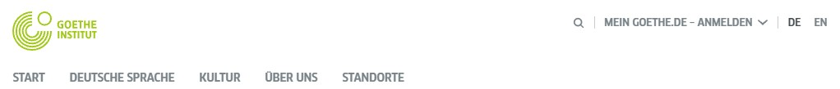
Als u op de knop Anmelden klikt, wordt het drop-down-menu geopend. Klik in het drop-down-menu nogmaals op Anmelden.
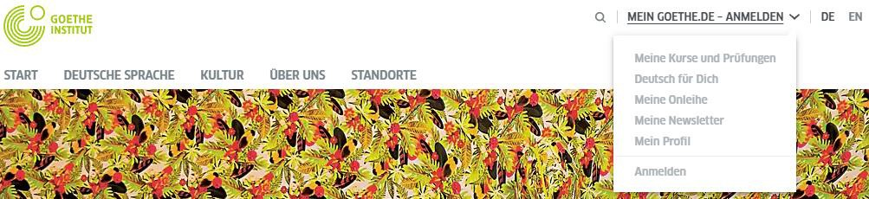
Klik bij uw eerste bezoek op de knop Registrieren. 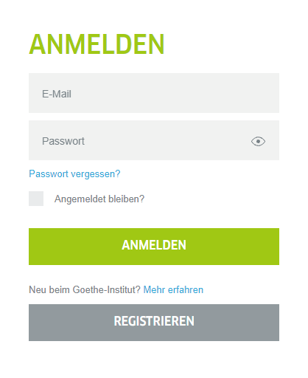
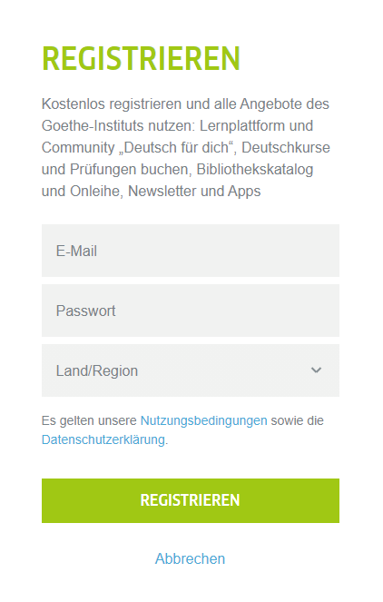
- Voer hier uw e-mailadres, uw (persoonlijke, zelfgekozen) wachtwoord en uw land in.

Houd rekening met de geldende gebruiksvoorwaarden en het privacybeleid. Door u te registreren, bevestigt u dat u deze teksten hebt gelezen en akkoord gaat met de inhoud.

Voltooi het proces door te klikken op Registrieren.
- U ziet nu de bevestiging dat u zich heeft geregistreerd.

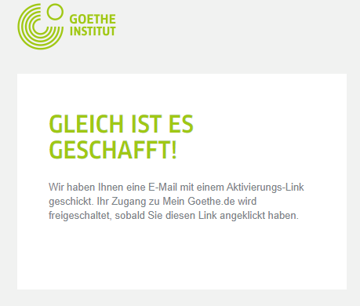
- Om de registratie met succes te voltooien, opent u de e-mail in uw e-mail-inbox met als afzender noReply-kdf21 en het onderwerp Mein Goethe.de / Zugang aktivieren.

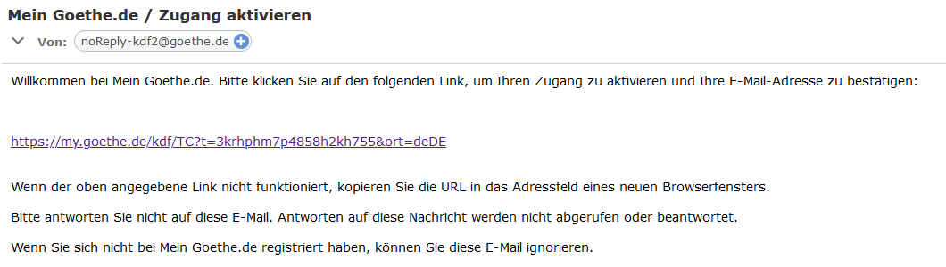

1 Alleen door het versturen van een e-mail kunnen wij controleren of de registratie daadwerkelijk afkomstig is van het geregistreerde adres.

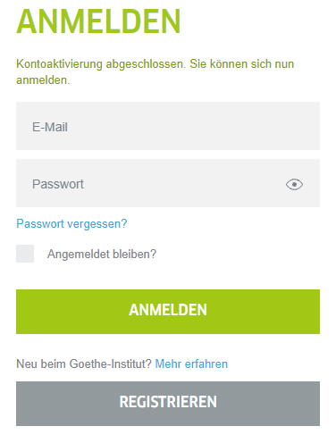
- Klik op de bevestigingslink die daarin staat.2

- Het menu dat u al kent, verschijnt. Voer uw e-mailadres en wachtwoord in en klik dan op Anmelden.

- U komt nu op de startpagina van uw account.
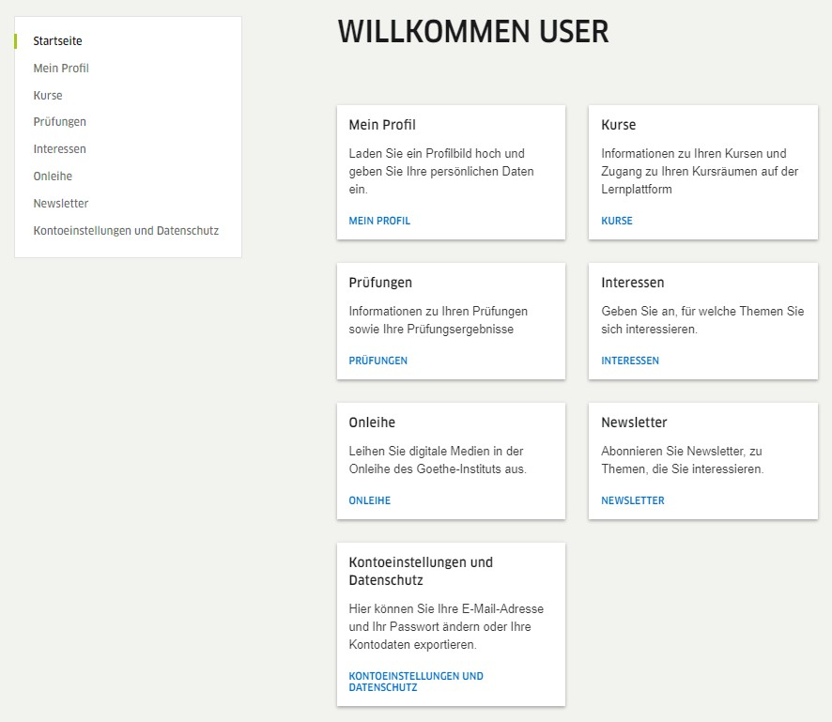

2 Waarschuwing: Als u geen e-mail met als afzender noReply-kdf2@goethe.de in uw postvak IN ziet, kan dit de volgende redenen hebben:
- De activeringsmail komt volgens uw e-mailprogramma en uw e-mailprovider van een onbekende afzender en bevat gestandaardiseerde inhoud. Mails met deze kenmerken worden vaak niet direct bezorgd. Kijk bij uw e-mailprovider in de mappen "Spam" of "Onbekend" (ze kunnen bij u ook anders worden genoemd), of onze activeringsmail zich daar bevindt.
- Als dit niet het geval is, heeft u mogelijk een fout gemaakt bij het invoeren van uw e-mailadres. Herhaal de registratie op MeinGoethe.de. Als u een bericht ontvangt dat het adres al is geregistreerd, ligt de fout ergens anders. Neem dan contact op met uw cursusbureau of docent.
  - Klik eerst op Mein Profil om wijzigingen aan te brengen.

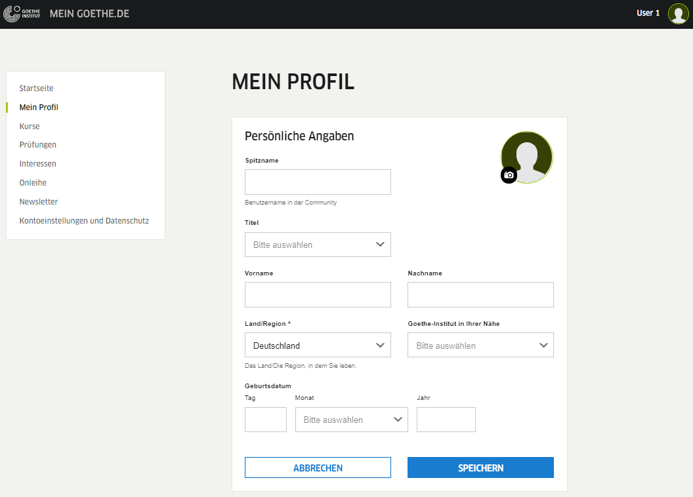
Hier kunt u uw persönliche Angaben invullen. Vul ten minste de velden Vorname en Nachname, evenals Land / Region in; verdere informatie is optioneel. Sla uw gegevens op via de blauwe knop Speichern.

  - Klik in de navigatiebalk aan de linkerkant op Kontoeinstellungen und Datenschutz.
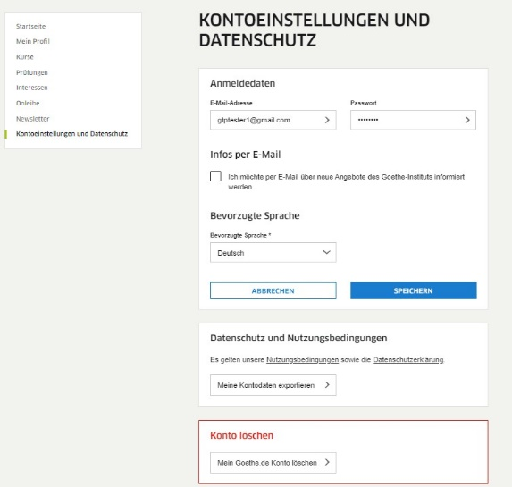
Hier kunt u uw inloggegevens (e-mailadres en wachtwoord) en uw voorkeurstaal wijzigen of eventueel uw account verwijderen.
  - Klik op Prüfungen of Kurse in de navigatiebalk aan de linkerkant om een examen of cursus toe te voegen.

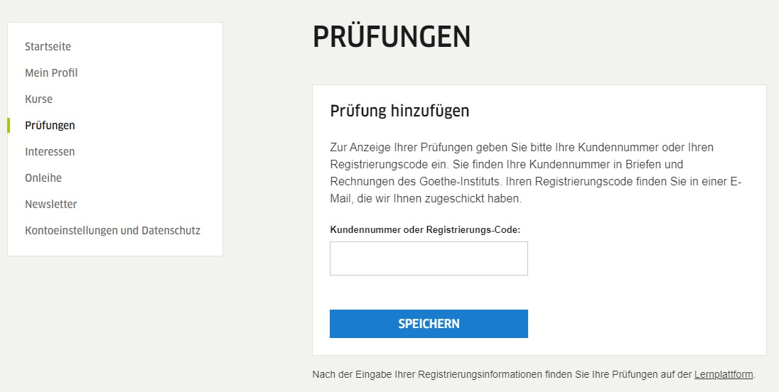

In het invoerveld Kundennummer oder Registrierungs-Code kunt u een examen,
bijvoorbeeld de Goethe-Test PRO toevoegen, op de dag van het examen. U ontvangt uw registratiecode voor de start van de Goethe-Test PRO van de examenleiding in het examencentrum. Nadat u op Speichern hebt geklikt, ziet u de bevestiging van uw registratie en de link naar uw examen. Klik op Zur Testplattform om het examen in het examencentrum te starten.

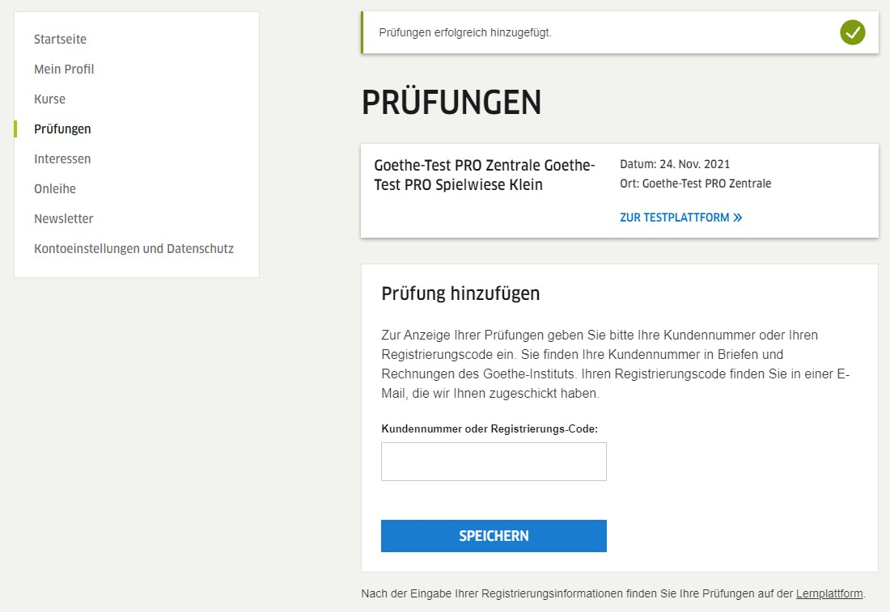

Je krijgt eerst wat invulopgaven, waarin je grammaticale kennis en woordenschat worden getest. Daarna volgt het eerste onderdeel lezen en vervolgens luisteren.

De test meet je niveau. Dat kan variëren van A1 tot C2. Elke kandidaat krijgt een individuele test. Afhankelijk van je niveau kan het aantal vragen en opdrachten verschillen.
Zodra je klaar bent mag je de testruimte verlaten zonder de anderen daarbij te storen, tenzij je afwijkende instructies herover hebt gekregen van de surveillant.

Mocht zich tijdens de test een technisch probleem voordoen, dan is het mogelijk de test op een andere pc af te maken. Je moet dan weer dezelfde inlogprocedure doorlopen met dezelfde toegangscode. In principe gaat daarna de test verder op het punt waar je gebleven was.

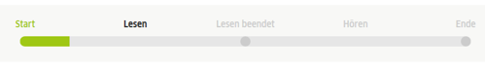
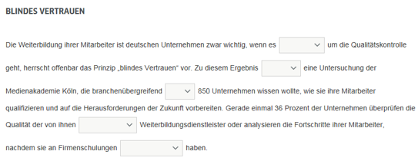
Terwijl je met de test bezig bent kun je op een voortgangsbalk voortdurend zien hoe ver je gevorderd bent. De beschikbare tijd is maximaal 90 minuten vanaf het starten van de test. Zorg dat je niet te veel tijd aan lezen besteedt, want dat kan tot gevolg hebben, dat je luisteren niet binnen de maximaal beschikbare tijd af krijgt.
Bij een invulopdracht klik je het lege veld aan en vervolgens één van de gegeven invulopties.
Bij de luisteroefening lees je eerst de vraag. Daarna klik je op de audioknop.
Je kunt elk geluidsfragment maximaal 2 x afluisteren.
Je kunt niet terug naar een vorige vraag.
Voorbeeld luister opdracht:
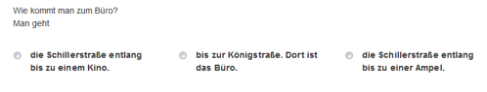
Langere teksten kun je met onderstaande balk uitklappen.

De mogelijkheid bestaat om een korte oefentest van 8 items te maken. Deze kun je vinden via: https://www.goethe.de/de/spr/kup/prf/prf/bul.html > Demo-Version of direct via onderstaande link:
Goethe-Test PRO Demo-Version (directe link)
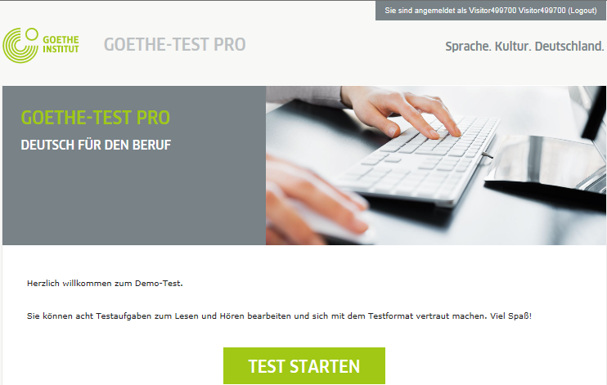

t.a.v. de verantwoordelijke docent Duits

Het verdient aanbeveling deze instructie voorafgaand aan het examen samen met de kandidaten door te nemen en na afloop van de voorlichting in te nemen, zodat deze instructie tijdens het examen opnieuw beschikbaar kan worden gesteld aan de kandidaten.

Het is tevens zinvol dit document vooraf digitaal aan de kandidaten te verstrekken. Alle kandidaten hebben zo vooraf gelegenheid hier kennis van te nemen, zodat alle deelnemers van tevoren een account aan kunnen maken op Mein Goethe.de, het platform van het Goethe Institut in München.
Tot slot adviseren wij de bladen met de toegangscodes te voorzien van de namen van de kandidaten, zodat achteraf inzichtelijk is wie welke code heeft gebruikt. Bovendien blijkt zo bij het uitdelen direct welke kandidaten ontbreken. Na afloop worden de bladen met de codes weer ingenomen.

III.5 Informatie over de documenten van de Goethe-Test PRO
Information zu den Dokumenten des Goethe-Test PRO  VOR dem PRÜFUNGSTAG  1. Hinweise zur Durchführung der Goethe-Test PRO für Lehrer.  Dokument zur Vorbereitung und Durchführung des Tests. Achten Sie bitte darauf, dass die Schüler keine Apple-Kopfhörer benutzen (kann Probleme verursachen) und testen Sie vor Beginn die Kopfhörer (Lautstärke!).  2. Prüfungsordnung Duits in de Beroepscontext  Teil III der Prüfungsordnung bezieht sich auf den Goethe-Test PRO.  3. Leerling toetsinfo  Zusätzlich zu den Tutorials, gibt es auf http://duitsmbo.nl in der Rubrik Examinering auf Niederländisch eine Anleitung für Studenten für die Prüfung Duits in de Beroepscontext, mit einer Anleitung inkl. Screenshots für den Goethe-Test PRO.  4. Tutorial Teilnehmende Registrierung und Erstanmeldung MeinGoethe.de  Die Tutorials sind sehr anschaulich und können i.d.R. mit Windows Media Player geöffnet werden. Bitte vor Gebrauch testen.  Alle Teilnehmer sollten sich vorher oder am Tag der Prüfung auf MeinGoethe.de registrieren. Man kann das Passwort nach dem gleichen Muster erstellen lassen, z.B.: Studentennummer oder für die ganze Gruppe das gleiche Passwort „welkom01“.  Achtung: die Teilnehmer tragen unter Mein Profil ihre persönlichen Daten ein. Diese Daten stehen später auf dem Zeugnis und müssen daher korrekt angegeben werden, also Namen mit Großschreibung und das korrekte Geburtsdatum.  5.Testeinführung_GoetheTestPRO_MBO_Schulen.ppt  Diese PPP am besten schon vor dem Prüfungstag mit den Teilnehmern durchgehen um sie in die Testaufgaben einzuführen. Sie können dann auch gleich die Demo-Version des Test machen, um die Aufgaben kennenzulernen.  http://lernplattform.goethe.de/mod/adaptivetest/view.php?id=5493&lang=de.  AM PRÜFUNGSTAG  6. Tutorial Teilnehmende Goethe-Test PRO starten.  Dieses Tutorial am Prüfungstag mit den Teilnehmern durchgehen. Sie müssen noch einmal ihre Namen und Geburtsdatum bestätigen und den Geburtsort angeben. Bitte auf Großschreibung achten! Wir können die GTP-Zeugnisse im Nachhinein nicht mehr berichtigen.  7. Registrierungscodes (Enrolment Tokens) für Teilnehmende:  Jeder Teilnehmer benötigt einen Registrierungscode um den Goethe-Test PRO zu starten. Diese Codes bitte ausdrucken und am Tag der Durchführung des Goethe-Test PRO vor Beginn der Prüfung den Teilnehmern austeilen. Die Kandidaten schreiben ihren Namen auf das Blatt. Nach dem Test wieder einsammeln und auch die Blätter mit den unbenutzten Codes im examenbureau abgeben. Unbenutzte Codes werden von uns erneut aufgerufen und bei der nächsten Prüfungsrunde zur Verfügung gestellt.  8. Durchführungsprotokoll GTP  Zu jeder Testdurchführung muss ein Protokoll ausgefüllt werden. Unregelmäßigkeiten, Toilettengänge usw. werden dort vermerkt. Bitte bei Prüfungszentrum den Namen der MBO-Schule eintragen, die Unterschriften nicht vergessen und das Protokoll digital zurückschicken an das Goethe-Institut und an das Sekretariat der Stiftung Duits in de Beroepscontext. | Informatie over de documenten van de Goethe-Test PRO  VOORAFGAAND aan de DAG VAN AFNAME  1. Aanwijzingen voor de afname van de Goethe-Test PRO voor leerkrachten.  Document ter voorbereiding en uitvoering van de test. Zorg ervoor dat de leerlingen geen Apple-koptelefoon gebruiken (kan problemen veroorzaken) en test de koptelefoons alvorens te starten (volume!).  2. Examenregeling Duits in de Beroepscontext Deel III van het examenreglement verwijst naar de Goethe-Test PRO.  3. Leerling toetsinfo  Naast de instructies is er op http://duitsmbo.nl in de rubriek Examinering een instructie in het Nederlands voor studenten die aan het examen Duits in de Beroepscontext deelnemen met screenshots voor de Goethe-Test PRO.  4. Instructie registratie en eerste aanmelding MeinGoethe.de  De instructies zijn zeer toegankelijk en kunnen in principe met Windows Media Player geopend worden. S.v.p. testen voor gebruik.  Alle kandidaten moeten zich van tevoren of op de dag van het examen op MeinGoethe.de registreren. Instrueer hen eventueel het wachtwoord volgens hetzelfde patroon aan te maken, bijvoorbeeld: studentnummer of voor de hele groep hetzelfde paswoord “welkom01”.  Let op: de kandidaten voeren hun persoonlijke gegevens in onder Mijn profiel. Deze gegevens staan ​​later op het certificaat en moeten daarom correct worden vermeld, d.w.z. namen met hoofdletters en de juiste geboortedatum.  5.Testeinführung_GoetheTestPRO_MBO_Schulen.ppt  Het is het beste om deze PPP's vóór de dag van het examen door te nemen met de kandidaten om hen kennis te laten maken met de testtaken. Zij kunnen dan meteen de demoversie van de test maken om de opgaven te leren kennen.  http://lernplattform.goethe.de/mod/adaptivetest/view.php?id=5493&lang=de  OP DE DAG VAN DE TEST  6. Tutorial Teilnehmende Goethe-Test PRO starten.  Neem deze instructie op de dag van het examen met de deelnemers door. Zij moeten hun naam en geboortedatum nogmaals bevestigen en hun geboorteplaats opgeven.  Let op hoofdlettergebruik! We kunnen de GTP-certificaten achteraf niet meer corrigeren.  7. Registratiecodes (Enrolment Tokens) voor kandidaten:  Elke kandidaat heeft een registratiecode nodig om de Goethe-Test PRO op te starten. Druk deze codes af en deel ze uit aan de deelnemers op de dag dat de Goethe-Test PRO wordt uitgevoerd vóór het begin van het examen.  Laat de kandidaten hun naam er op zetten. Verzamel ze na afloop van de test en geef ze incl. de niet gebruikte registratiecodes af aan het examenbureau. Ongebruikte codes worden door ons opnieuw afgegeven en beschikbaar gesteld in de volgende examenronde.  8. Afnameprotocol GTP  Voor elke testafname moet een protocol zijn ingevuld. Onregelmatigheden, toiletbezoek, enz. worden daarop aangetekend. Voer de naam van de MBO-school in bij Examencentrum , vergeet de handtekeningen niet en stuur het protocol digitaal terug naar het Goethe-Institut en het secretariaat van de Stichting Duits in de Beroepscontext.
HINWEISE ZUR  DURCHFÜHRUNG DES GOETHE-TEST PRO  2019  Bitte beachten Sie, dass alle Tests streng beaufsichtigt werden müssen, um die Sicherheit und Zuverlässigkeit des Tests zu gewährleisten. Die Aufsicht ist für die korrekte Durchführung des Tests verantwortlich. Es ist unbedingt notwendig, dass alle Tests auf dieselbe Art und Weise durchgeführt werden.  Veränderungen der Anweisungen und im Vorgehen können zu empfundener oder tatsächlicher Ungerechtigkeit führen. Sämtliche Testmaterialien sind höchst vertraulich zu behandeln und müssen zu jeder Zeit sicher verwahrt werden. Dies gilt auch für die Registrierungscodes.  DER TEST  Beachten Sie, dass es bei der Durchführung eines computeradaptiven Tests einige  Besonderheiten gibt: Wenn vom  Administrator kein Zeitlimit gesetzt wurde, dauert der Test ungefähr 60 Minuten. Die  Länge des Tests hängt vom Niveau des  Kandidaten/der Kandidatin ab. Einige Kandidaten/Kandidatinnen sind vielleicht nach 30 Minuten fertig, andere können über eine Stunde benötigen. Alternativ kann der/die Administrator/in eine zeitliche Begrenzung festlegen. Beendet ein Kandidat/eine Kandidatin einen Test | AANWIJZINGEN VOOR DE  AFNAME VAN DE  GOETHE-TEST PRO  2019  Houd er rekening mee dat er bij alle tests intensief moeten worden gesurveilleerd om de veiligheid en betrouwbaarheid van de test te garanderen. De supervisor is verantwoordelijk voor de correcte uitvoering van de test. Het is noodzakelijk dat alle tests op dezelfde manier worden uitgevoerd. Wijzigingen in de instructies en procedures kunnen leiden tot gevoelde of daadwerkelijke onrechtvaardigheid.  Alle testmaterialen moeten met de grootste vertrouwelijkheid worden behandeld en moeten te allen tijde veilig worden bewaard. Dit geldt ook voor de registratiecodes.  DE TEST  Houd er rekening mee dat er een aantal bijzonderheden zijn bij het uitvoeren van een adaptieve computer test: Als de beheerder geen tijdslimiet heeft ingesteld, duurt de test ongeveer 60 minuten. De duur van de test hangt af van het niveau van de kandidaat. Sommige kandidaten zijn mogelijk binnen 30 minuten klaar, andere kunnen meer dan een uur nodig hebben. Als alternatief kan de beheerder een tijdslimiet instellen. Als een kandidaat echter een test afrondt voordat alle
jedoch, bevor alle Aufgaben bearbeitet sind, oder verwendet er/sie zu viel Zeit auf den Teil Lesen, sodass ihm/ihr nicht mehr genug Zeit für den Teil Hören zur  Verfügung steht, dann wird er/sie kein Ergebnis erhalten. Es wird daher empfohlen, dass der/die Administrator/in kein Zeitlimit festsetzt. Wenn ein Zeitlimit gesetzt wurde, dann sollte der/die Administrator/in Sie darüber informieren und Sie sollten die  Kandidaten/Kandidatinnen daran erinnern, nicht zu viel Zeit auf eine Aufgabe zu verwenden und den Test in angemessener Geschwindigkeit zu bearbeiten.  Jeder/Jede Kandidat/-in bekommt einen anderen Test. Es ist jedoch möglich, dass verschiedene Kandidaten/Kandidatinnen während eines Tests dieselbe Frage bekommen.  Während eines Online-Tests müssen Sie umso mehr darauf achten, dass die  Kandidaten und Kandidatinnen die  Anwendung nicht verlassen, um auf das Internet oder andere Bereiche des PCs zuzugreifen.  Unterschiedliche Aufgaben zielen auf unterschiedliche Fähigkeiten ab: Hören, Lesen und Grammatik/Vokabular. Der  Kandidat/Die Kandidatin wird zuerst die Vokabel-, Grammatik- und Leseaufgaben bekommen und dann die Aufgaben zum Hören.  TESTRAUM  Folgendes bezieht sich auf den Raum, in dem der Test durchgeführt wird. | taken zijn verwerkt of als hij / zij te veel tijd aan het leesgedeelte besteedt, heeft hij / zij niet langer voldoende tijd voor het luistergedeelte, dan zal hij / zij geen resultaat behalen. Wij adviseren de beheerder daarom geen tijdslimiet in te stellen. Als er een tijdslimiet is ingesteld, moet de beheerder u hiervan op de hoogte stellen en u dient de kandidaten eraan te herinneren niet te veel tijd aan een taak te besteden en de test met een redelijk tempo uit te voeren.  Elke kandidaat krijgt een persoonlijke test. Het is echter mogelijk dat verschillende kandidaten dezelfde vraag krijgen tijdens een test.  Tijdens een online test moet u er des te meer voor zorgen dat de kandidaten het testplatform niet verlaten om toegang te krijgen tot het internet of andere hulpmiddelen op de pc.  Verschillende opgaven zijn gericht op verschillende vaardigheden: luisteren, lezen en grammatica / vocabulaire. De kandidaat krijgt eerst de vocabulaire, grammatica en leesopgaven en vervolgens de luisteropgaven.  DE EXAMENRUIMTE  Het volgende heeft betrekking op de ruimte waarin de test wordt uitgevoerd.

•  •  •  •  •  •  • | Es sollte mindestens eine  Aufsichtsperson pro 25  Kandidaten/Kandidatinnen geben.  Der Prüfungsraum muss die  Anforderungen an die PC-  Kapazitäten für die Anzahl der Geräte erfüllen (d.h. genügend Internet-  Bandbreite für die Anzahl der  Kandidaten/Kandidatinnen), um den Test online durchführen zu können. Auf allen Endgeräten muss die aktuellste Version des InternetBrowsers installiert sein (Google Chrome, Internet Explorer, Mozilla Firefox, Apple Safari).  Es muss geprüft werden, ob der Ton an allen Geräten funktioniert.  Es sollte pro 10  Kandidaten/Kandidatinnen ein zusätzlicher PC sowie Kopfhörer vorhanden sein.  Die Sitzanordnung sollte so sein, dass die Kandidaten/Kandidatinnen die Bildschirme der anderen  Kandidaten/Kandidatinnen nicht sehen. Die Mindestentfernung zwischen den Bildschirmen sollte einen Meter betragen, es sei denn, die Monitore stehen Rückseite an Rückseite oder sind durch Trennwände ausreichender Höhe voneinander abgeschirmt.  Alternativ können auch Stellwände als Sichtschutz verwendet werden. Sollten Sie sich für die Verwendung von Stellwänden entscheiden, sollte immer noch genügend Platz zwischen den Kandidaten/Kandidatinnen sein. | •  •  •  •  •  •  • | Er moet ten minste één toezichthouder per 25 kandidaten zijn.  De examenruimte moet voldoen aan de PC-capaciteitsvereisten voor het aantal apparaten (d.w.z. voldoende internetbandbreedte voor het aantal kandidaten) om de test online te kunnen uitvoeren.  Op alle apparaten moet de nieuwste versie van de internetbrowser zijn geïnstalleerd (Google Chrome, Internet Explorer, Mozilla Firefox, Apple Safari).  Er moet worden gecontroleerd of het geluid op alle apparaten werkt.  Er zou eventueel een extra pc en hoofdtelefoon per 10 kandidaten beschikbaar moeten zijn.  De stoelindeling moet zodanig zijn dat de kandidaten de beeldschermen van andere kandidaten niet zien. De minimale afstand tussen de beeldschermen moet één meter zijn, tenzij de monitoren rug aan rug staan of worden afgeschermd door afscheidingen van voldoende hoogte.  Als alternatief kunnen ook scheidingspanelen gebruikt worden als zichtbelemmering. Als u besluit om scheidingspanelen te gebruiken, moet er nog voldoende ruimte tussen de kandidaten zijn.
- Die Kandidaten/Kandidatinnen sollten nicht durch Geräusche anderer im Raum oder in der Nähe gestört werden.  - Die Kandidaten/Kandidatinnen sollten nicht durch Aktivitäten innerhalb ihres Sichtfeldes abgelenkt werden.  - Die Kandidaten/Kandidatinnen dürfen keinen Zugriff auf andere Materialien haben, wie z. B.  Wörterbücher, Kursbücher, Notizen, egal ob in Druckform, auf dem PC gespeichert oder im Internet.  - Die Kandidaten/Kandidatinnen dürfen niemanden außer der Testaufsicht zu Rate ziehen – weder im Raum noch per Telefon oder Email.  - Die Testaufsicht ruft auf allen Endgeräten die Seite www.goethe.de auf und klickt oben rechts auf MeinGoethe.de.  Wenn die Kandidaten/Kandidatinnen im  Raum sind  - Überprüfung der Identität der  Kandidaten/Kandidatinnen vor dem Test.  - Die Einführungspräsentation hält die Testaufsicht auf Deutsch in möglichst einfacher Sprache.  - Registrierungscodes werden an  Kandidaten/Kandidatinnen ausgeteilt (ein Code pro Teilnehmer/in).  - Der Test beginnt.  - Die Aufsichtsperson kontrolliert erneut die Identität der Teilnehmenden und ob sie im eigenen MeinGoethe-Account eingeloggt sind. |  | - Kandidaten mogen niet gestoord worden door de geluiden van anderen in de ruimte of in de directe omgeving.  - Kandidaten mogen niet worden afgeleid door activiteiten binnen hun gezichtsveld.  - Kandidaten mogen geen toegang hebben tot andere materialen, zoals woordenboeken, cursusboeken, notities, in gedrukte vorm, opgeslagen op de pc of op internet.  - Kandidaten mogen niemand anders dan de surveillant raadplegen, noch in de toetsruimte, noch telefonisch of per e-mail.  - De surveillant zet op alle apparaten de pagina www.goethe.de vast klaar en klikt rechtsboven op MeinGoethe.de  Wanneer de kandidaten in de ruimte zijn  1. Verificatie van de identiteit van de kandidaten vóór de test.  2. De inleidende toelichting houdt de surveillant in zo eenvoudig mogelijke bewoordingen.  3. Registratiecodes worden uitgedeeld aan kandidaten (één code per deelnemer).  4. De test begint.  5. De surveillant controleert nogmaals de identiteit van de kandidaten en of zij hebben ingelogd in hun eigen MeinGoethe-account.
6. Der Test muss in jedem Fall im Testraum beendet werden. Die Aufsicht sollte (bevor der jeweilige Kandidat den Raum verlässt) überprüfen, ob die Feedbackseite "Sie haben den Test beendet" angezeigt wird.  7. Sobald die Kandidaten/Kandidatinnen fertig sind, loggen sie sich aus dem persönlichen MeinGoethe-Profil aus und können dann den Raum verlassen.  Während des Tests  Während des Tests müssen die  Kandidaten/Kandidatinnen beaufsichtigt werden.  Unter keinen Umständen darf die Aufsicht  Hinweise geben oder  Kandidaten/Kandidatinnen mit dem Testmaterial helfen. Wenn ein/-e  Kandidat/-in den Raum aus irgendeinem Grund verlassen muss, sollte er/sie von einem/einer Mitarbeiter/-in begleitet werden.  Wenn ein/-e Kandidat/-in einen Täuschungsversuch unternimmt, muss er/sie verwarnt werden, dass der Test bei einem weiteren Versuch ungültig wird vermerken den Täuschungsversuch des Kandidaten inkl. Registrierungscode im Protokoll der Testdurchführung.  Zwischenfälle bzw. besondere  Vorkommnisse vermerkt die Testaufsicht inkl. Registrierungscode im Protokoll der Testdurchführung.  Sollte es technische Probleme geben, versuchen Sie Test neu zu starten oder weisen Sie dem Kandidaten/der Kandidatin einen neuen PC zu. |  | 6. Het examen moet in ieder geval in de examenruimte beeindigd worden. De surveillant dient te controleren, of het betreffende beeldscherm de feedback geeft: Sie haben den Test beendet.  7. Zodra de kandidaten klaar zijn loggen ze uit vanuit het individuele MeinGoetheprofiel en kunnen zij de examenruimte verlaten.  Tijdens de test  Tijdens de test moeten de kandidaten onder toezicht staan.  De surveillant mag in geen geval hints geven of kandidaten helpen met het testmateriaal. Als een kandidaat om welke reden dan ook de ruimte moet verlaten, moet hij / zij worden vergezeld door een medewerker.  Als een kandidaat probeert te frauderen, moet hij / zij gewaarschuwd worden dat de test ongeldig wordt bij herhaling. De surveillant registreert de incident inclusief de registratiecode in het protocol van de testafname.  Incidenten of speciale gebeurtenissen worden geregistreerd door de surveillant inclusief de registratiecode in het protocol van de testafname.  Als er technische problemen zijn, probeer dan de test opnieuw te starten of wijs een nieuwe pc toe aan de kandidaat.

IV Schrijven
Voor de keuzedeel-schrijftoetsen DiB A2/B1 is een vrij beschikbaar modeltoetspakket ontwikkeld dat de basis vormt voor alle schrijftoetsen van Duits in de beroepscontext. Het concrete materiaal staat als PDF-document op http://duitsmbo.nl in de rubriek examinering. Het omvat:

1 Materiaal voor kandidaten: modeltoets schrijven, incl. invulblad

2 Materiaal voor examinatoren/assessoren
Voor de profiel-schrijftoetsen is nog geen modeltoetspakket beschikbaar.

IV.1 Tips voor de afname van de schrijftoets
Voorbereiding
Toetsopdrachten en antwoordbladen: één exemplaar per kandidaat afdrukken.
Beoordelingscriteria en scoringsblad: druk een exemplaar af voor beide beoordelaars.
Zorg voor voldoende woordenboeken (papieren versies NL-D, eventueel ook D-NL).
Geef kladpapier van school of wit papier. Tijdens het examen is een begeleider/surveillant aanwezig.
Uitvoering
De examentijd (40 minuten) begint zodra alle deelnemers het examenmateriaal voor zich hebben en de identiteit van de deelnemers duidelijk is vastgesteld.
Kandidaten kunnen de tijd naar eigen inzicht per taak verdelen.
Opmerking voor kandidaten: NIET met potlood schrijven, maar met een balpen of een andere pen. Alles moet worden overgeschreven van het kladpapier op het antwoordblad. Alleen wat op het antwoordblad staat, wordt beoordeeld.
Geef af en toe de resterende tijd aan (bijvoorbeeld: U hebt nog 20 minuten de tijd).
Aan het einde van het examen
De surveillant verzamelt ALLE documenten van elke deelnemer. Kandidatenbladen, antwoordbladen en kladpapier, ook ongebruikte exemplaren. Deelnemers mogen in geen geval examendocumenten uit de toetsruimte meenemen.
Waardering
Elke schrijfopdracht wordt onafhankelijk geëvalueerd door twee beoordelaars aan de hand van de evaluatiecriteria. Uit beide scores (puntenaantal) wordt het rekenkundig gemiddelde berekend.

IV.2 Beoordelen van de schrijftoets: achtergronden

IV.2.1 Doelen en beschrijving van de toets
Onderdeel | Activiteit | Texttype | Domein | Format | Tekstlengte  Aantal woorden circa | Tijd: Min
1 | Interactie  Correspondentie  Persoonlijke mededelingen om contacten te onderhouden | E-Mail  Semi- formeel | beroepsgericht,  opleiding | Deelnemers schrijven een vrije, persoonlijke tekst: antwoorden op een uitnodiging, verzoeken om een afspraak enz. | 40 | 15
2 | Productie  Persoonlijke mening op papier zetten | Gastenboek  Bijdrage op een forum | openbaar | Deelnemers schrijven een vrije tekst: beschrijven, argumenteren,  vergelijken,  een mening uiten enz. | 80 | 25

Onderdeel 1: Een e-mail schrijven in het (semi)formele register
can do-beschrijving B1
Kan berichten schrijven met eenvoudige, direct relevante informatie die is gericht op dienstverleners, lerenden of anderen met wie hij / zij in het dagelijks leven te maken heeft, en kan de belangrijke dingen daarin begrijpelijk maken. (Raad van Europa 2001, blz. 87)

can do -beschrijving A2
Kan een heel eenvoudige persoonlijke brief schrijven en daarin voor iets bedanken of zich ergens voor verontschuldigen. (Raad van Europa 2001, blz. 68)

Doel van de toets
Dit onderdeel betreft actieregulering op het gebied van onderwijs of werk. Communicatiepartners zijn supervisors, chefs, docenten en dergelijke. Doelen van communicatie zijn: afspraken maken en hierop reageren, reageren op vacatures, etc. De deelnemers schrijven een e-mail aan leidinggevenden, collega's of aan de eigen docent, aan personen die worden geadresseerd in het (semi)formele register. Verlangde taalhandelingen zijn b.v. excuses, afspraken etc. Getoond wordt het vermogen om communicatiepartners met gepaste beleefdheid te benaderen.

Vorm van de toets
De taak omvat een situatie, een contactpersoon, een persoon die aangeschreven wordt en een schrijfdoel. Er worden drie schrijfhandelingen verlangd. De deelnemers aan het examen moeten een tekst schrijven die geschikt is voor de situatie en daarin de voorgeschreven taalhandelingen behandelen. Er wordt een vrije, samenhangende tekst van ongeveer 40 woorden verwacht.
De deelnemers krijgen de opdracht in het Nederlands.

Onderdeel 2: Een online forumbericht schrijven
can do-beschrijving B1
Kan informatie en gedachten over zowel abstracte als concrete onderwerpen delen, informatie bekijken en redelijk uitleggen of vragen stellen over een probleem. (Raad van Europa 2001, blz. 86)
can do-beschrijving A2
Kan iets schrijven over alledaagse aspecten van de eigen omgeving in de vorm van gekoppelde zinnen, zoals over mensen, plaatsen, een baan of studie-ervaringen. (Raad van Europa 2001, blz. 68)

Doel van de toets
Dit deel gaat over deelname aan het publieke debat.
Communicatiepartner is een anoniem publiek op het internet. Deelnemers moeten (neutraal register) een samenhangende tekst schrijven in de vorm van een bijdrage aan een blog of internetforum. Het communicatieve doel is om stelling te nemen bij een concrete situatie. De examendeelnemers schrijven een bijdrage aan een discussie- of infoforum op het internet. Ze drukken b.v. hun eigen mening uit over een reis, een hotel, een evenement. Ze geven voorbeelden aan van hun eigen ervaringen, resultaten van een internetrecherche en redenen voor hun oordeel. Het gaat daarbij om een ​​beperkte weergave van voor- en nadelen.

Vorm van de toets
De taak omvat een situatieschets en introduceert het onderwerp. Deelnemers worden uitgenodigd om hun eigen mening over dit onderwerp te schrijven in de vorm van een blog. Daarvoor worden drie discussiepunten gegeven. Deelnemers moeten hun mening en ervaring op deze drie punten naar behoren presenteren. Er moet een samenhangende tekst van ongeveer 80 woorden geleverd worden. De deelnemers krijgen de opdracht in het Nederlands.

Algemeen
De deelnemers schrijven hun teksten op een antwoordblad. Ze kunnen kladpapier gebruiken. In dat geval moeten ze tijdens het examen hun definitieve versies op het antwoordblad overschrijven. Waar dat mogelijk is, kunnen de opdrachten ook op de computer gemaakt worden. Dan mogen hulpprogramma’s als spelling- en grammatica controle niet beschikbaar zijn.

De in de toetsonderdelen 1 en 2 geproduceerde teksten worden telkens beoordeeld op inhoudelijke, communicatieve en linguïstische aspecten.

IV.2.2 Toepassing van de beoordelingscriteria
De geproduceerde teksten worden beoordeeld in termen van inhoud, communicatie en taal.
Tijdens de "uitvoering van de taak" laten de examendeelnemers zien dat ze de schrijftaak correct begrepen hebben en dat ze deze adequaat kunnen uitvoeren. Daarbij wordt beoordeeld:
- Hoe volledig en toereikend is de schrijftaak vervuld? De lengte van de tekst speelt een ondergeschikte rol in de evaluatie.
- Hoeveel van de inhoudelijke punten zijn duidelijk verwerkt?
- Past het register (bijvoorbeeld aanhef, begroeting, jargon, etc.) bij de communicatiepartner en de schrijfgelegenheid?
- Voldoet de tekst van onderdeel 1 aan de noodzakelijke beleefdheidsconventies t.a.v. de geadresseerde?
- Hoe goed zijn de taalfuncties (bijv. in onderdeel 2: zijn mening geven, iets beargumenteren, beschrijven) geïmplementeerd in de gebruikte taalhandelingen?
De communicatieve criteria beantwoorden de vragen:
- Hoe toepasselijk is de organisatie van de tekst?
- Hoe effectief is de tekst gestructureerd?
Wat betreft de linguïstische aspecten wordt naar spectrum en taalbeheersing gekeken.
Allereerst wordt er aandacht besteed aan hoe effectief, flexibel en gedifferentieerd de taalmiddelen worden gebruikt en pas dan in welke mate ze in hun effectiviteit beïnvloed worden door fouten.
- Woordenschat: welke taalkundige middelen worden gebruikt? Hoe passend en nauwkeurig zijn deze?
- Structuren: welke structuren worden gebruikt en hoe correct is de gebruikte taal in termen van morfologie, syntaxis, spelling en interpunctie?
De beoordeling richt zich niet primair op de fouten, maar evalueert eerst wat de schrijfprestaties positief maakt. Bij het beschouwen van de fouten wordt vervolgens een onderscheid gemaakt tussen kleine formele fouten, zoals onjuist gebruik van het lidwoord, die het begrip niet of nauwelijks beïnvloeden en fouten, die het begrip beïnvloeden, zoals het kiezen van een verkeerde vervoeging. Het aantal fouten is hier van secundair belang.
De beoordelingsschaal en de bijbehorende schaalverdeling telt zes niveaus.
De twee hoogste niveaus (B1 goed voldaan en B1 voldaan) staan voor een schrijfniveau dat overeenkomt met het niveau B1.
B1 goed voldaan wordt toegekend als het schrijfniveau duidelijk op niveau B1 ligt. B1 voldaan wordt toegekend als individuele missers worden gemaakt, bijvoorbeeld als niet alle taalhandelingen op bevredigende wijze worden vervuld.
A2 goed voldaan en A2 voldaan geven een schrijfprestatie aan die op niveau A2 ligt. A1 voldaan geeft een schrijfprestatie aan, die op niveau A1 ligt.
 |  | B1 |  |  | A2 | A1 | Unter A1
TEIL KRITERIUM |  | gut  erfüllt | erfüllt | gut erfüllt | erfüllt | erfüllt | nicht erfüllt | ANMERKUNGEN
1 | Erfüllung | 20 | 16 | 12 | 8 | 4 | 0
 | Kohärenz | 10 | 8 | 6 | 4 | 2 | 0
 | Korrektheit | 10 | 8 | 6 | 4 | 2 | 0
 | Wortschatz | 10 | 8 | 6 | 4 | 2 | 0
2 | Erfüllung | 20 | 16 | 12 | 8 | 4 | 0
 | Kohärenz | 10 | 8 | 6 | 4 | 2 | 0
 | Korrektheit | 10 | 8 | 6 | 4 | 2 | 0
 | Wortschatz | 10 | 8 | 6 | 4 | 2 | 0
ERREICHTE PUNKTE GESAMT: |  | + | + | + | + | + | = |  | VON 100 PUNKTEN
NIVEAU |  |  | PUNKTE NIVEAU  0 – 19 Unter A1  20 – 39 A1  40 – 79 A2  80 – 100 B1

IV.2.3 Correctievoorschriften
Markeringstekens voor de uitvoering van de opdrachten | Voltooide taalacties worden gemarkeerd met 1 tot 3 op de respectievelijke positie in de linkermarge. Niet volledig ingevulde taalacties worden niet gemarkeerd. De eerste beoordelaar noteert de nummers van de taalhandelingen op het opgavenformulier. Fouten in de kenmerken van het teksttype en de situatie- en partner-gerelateerde taal worden in de linkermarge met een streepje | gemarkeerd.
Coherentie | Fouten in de logische indeling en het koppelen van de taalhandelingen, zinnen en zinsdelen worden aan de rechterrand genoteerd met een verticaal streepje |.
Woordenschat | Fouten in het vocabulaire worden gemarkeerd met een streepje|aan de rechterkant en onderstreept in de tekst. Ontbrekende woorden worden gemarkeerd door weglatingstekens op de respectievelijke plaats in de tekst.
Correctheid | Overtredingen van regels van morfologie, syntaxis, spelling en interpunctie worden aan de rechterkant met een streepje | gemarkeerd en onderstreept in de tekst.
Spelling | Bij de beoordeling van spelling en interpunctie zijn de regels van de herziene spellinghervorming van 2006 van toepassing. Alle alternatieve spellingen die in de Duden worden gegeven, worden geaccepteerd, b.v. du met hoofd- of kleine letter. Alle Duitse varianten, b.v. ss in plaats van ß, worden geaccepteerd.

Markeringstekens voor de uitvoering van de opdrachten | Voltooide taalacties worden gemarkeerd met 1 tot 3 op de respectievelijke positie in de linker marge. Niet volledig ingevulde taalacties worden niet gemarkeerd. De eerste beoordelaar noteert de nummers van de taalhandelingen op het opgavenformulier. Fouten in de kenmerken van het teksttype en de situatie- en partner-gerelateerde taal worden in de linker marge met een streepje | gemarkeerd.
Coherentie | Fouten in de logische indeling en het koppelen van de taalhandelingen, zinnen en zinsdelen worden aan de rechterrand genoteerd met een verticaal streepje |.
Woordenschat | Fouten in het vocabulaire worden gemarkeerd met een streepje|aan de rechterkant en onderstreept in de tekst. Ontbrekende woorden worden gemarkeerd door weglatingstekens op de respectievelijke plaats in de tekst.
Correctheid | Overtredingen van regels van morfologie, syntaxis, spelling en interpunctie worden aan de rechterkant met een streepje | gemarkeerd en onderstreept in de tekst.
Spelling | Bij de beoordeling van spelling en interpunctie zijn de regels van de herziene spellinghervorming van 2006 van toepassing. Alle alternatieve spellingen die in de Duden worden gegeven, worden geaccepteerd, b.v. du met hoofd- of kleine letter. Alle Duitse varianten, b.v. ss in plaats van ß, worden geaccepteerd.

IV.2.4 Kernpunten bij de beoordeling

Focus | Commentaar
Uitvoering van de opdracht | Onderdelen 1 en 2: De vervulling van de opdracht is afhankelijk van de hoeveelheid taalfuncties die is vervuld. Een ontbrekende taalfunctie kan niet worden gecompenseerd door een adequaat register. De inhoudsitems kunnen in elke volgorde worden uitgewerkt zolang er maar een consistente tekst gemaakt wordt.  Als het vereiste aantal woorden aanzienlijk minder dan 50% is, krijgt deze opdracht de waardering ‚onder A1‘.  Onderdeel 1: De tekst moet herkenbaar zijn als (semi) formele e-mail, met aanhef en afsluitende groet. De examendeelnemers moeten een redelijke mate van hoffelijkheid tonen.  Onderdeel 2: Het formele ontwerp van de blog of forumbijdrage is nauwelijks onderhevig aan regels. Daarom wordt een neutraal register verwacht. Misverstanden (bijvoorbeeld een formele aanhef) leiden niet tot puntaftrek.
Coherentie | De structuur en de interne logica van de tekst worden beoordeeld. De nuttige indeling van de inhoudspunten moet worden ondersteund door koppelingen.  Puntenaftrek geldt voor:  • De leesflow verstoren door thematische sprongen  • onlogisch redeneren
Structuren  Woordenschat | Voor de hoogste score wordt geen foutloze productie verwacht.  Relevant is de begrijpelijkheid van de bijdragen. In het geval van taalfouten is het bepalend of een fout het begrip en dus de communicatie beïnvloedt of niet. Dit is gebaseerd op het begrip van een moedertaalspreker, en niet van docenten die gewend zijn aan Duits met fouten. Het spectrum en de beheersing van structuren en vocabulaire worden beoordeeld.  - Spectrum: hoe verfijnd zijn de woorden of grammaticale structuren die worden gebruikt? Is niveau B1 voldoende te beargumenteren?  - Beheersing: zijn de woorden of grammaticale structuren, d.w.z. morfologie, syntaxis, spelling en interpunctie correct en juist gebruikt?

IV.2.5 Leerlingprestaties en hun beoordeling: 5 voorbeelden

De onderstaande 5 voorbeelden van leerlingprestaties en de beoordeling ervan door specialisten van het Goethe-Institut München bieden we hieronder aan in hun oorspronkelijke taal, Duits.

Teil 1 Voorbeeld 1 Stefanie

Gutentag Frau Müller,

Wir haben einem Gespräch, aber ich kann dem Termin kann ich nicht kommen.
Entschuldigen.
Ich habe dan eine Gespräch mit Schule. Aber ich kann Donnerstag das Gespräch mit Sie afsprechen.
Viele grussen
NN
37 Wörter
Teil 1 Voorbeeld 1 Stefanie Beoordeling

Ergebnis: 22 / 50 Punkte
Kommentar: Es handelt sich um eine Leistung im unteren Bereich des Niveaus A2.

 | Kommentar Stefanie | Bewertung
Erfüllung der  Aufgabe | Mit 37 Wörtern ist der geforderte Textumfang erfüllt. Die Inhaltspunkte sich entschuldigen und begründen sind angemessen realisiert.  Der Inhaltspunkt Termin vorschlagen ist teilweise realisiert und auch nur teilweise verständlich: mit Sie afsprechen.  Die Textsorte ist teilweise angemessen umgesetzt: Gutentag, viele grussen. | A2 gut erfüllt  12 P
Kohärenz | Kurze Wortgruppen sind durch einfache Konnektoren verbunden:  aber | A2 erfüllt  4 P
Strukturen, Rechtschreibung | Der Text zeigt eine begrenzte Beherrschung einiger weniger grammatischer Strukturen und Satzmuster in einem auswendig gelernten Repertoire: ich kann nicht kommen, ich habe eine Gespräch.  Mehrere Fehlgriffe stören den Lesefluss: ich kann dem Termin kann ich nicht, Gespräch mit Schule, mit Sie, grussen. | A1 erfüllt  2 P
Wortschatz | Der Text zeigt elementare Satzstrukturen mit memorierten Wendungen und Redeformeln, um begrenzte Informationen auszutauschen: Gespräch mit, Termin, Donnerstag.  Fehlgriffe, die nicht das Verständnis stören: dan, Entschuldigen | A2 erfüllt  4 P

Teil 2 Voorbeeld 2 Sander

Meine Erfahrungen mit Hotel Drei Könige

Ich war vor drei tagen in Eine Hotel in München, ein Kollege hat diese Hotel empfohlen und im Internet fanden ich viele gute Hotelbeoordelingen aber ich gute und nicht so gute Erfahrungen gehat.
Meine Erfahrungen mit meine Zimmer war gut aber Service war langsam und langweilig.
Essen und Trinken war beschen gut aber ich hat keine service für es abhölen von Essen und Trinken.
Umgebung war slecht er war keine Schwimmbad oder ein Zentrum in der nehe.
83 Wörter

Teil 2 Voorbeeld 2 Sander Beoordeling

Ergebnis: 36 / 50 Punkte
Kommentar: Es handelt sich um eine Leistung im oberen Bereich des Niveaus A2

 | Kommentar Sander | Bewertung
Erfüllung der  Aufgabe | Mit 83 Wörtern ist der geforderte Textumfang erfüllt.  Drei Inhaltspunkte sind ausführlich realisiert: Zimmer war gut, aber Service war langsam, Essen und Trinken war beschen gut,  Umgebung war slecht  Die Textsorte ist stilistisch angemessen umgesetzt: Meine Erfahrungen mit Hotel Drei Könige | B1 gut  erfüllt  20 P.
Kohärenz | Die Wortgruppen sind zu einem Text verknüpft: gute und nicht so gute Erfahrungen, keine Schwimmbad oder ein Zentrum in der nehe  Konnektoren: und, aber, oder | A2 gut  erfüllt  6 P.
Strukturen, Rechtschreibung | Einige einfache Strukturen sind korrekt verwendet: vor drei tagen, ein Kollege hat empfohlen, im Internet, viele gute Hotelbewertungen. Es gibt etliche elementare Fehlgriffe: fanden ich, ich Erfahrungen gehat, ich hat keine service für es abhölen von Essen, er war keine  Schwimmbad  Fehler in der Orthografie: drei tagen, Eine Hotel, beschen, abhölen, slecht, nehe | A2 erfüllt  4 P.
Wortschatz | Der Text zeigt elementare Satzstrukturen mit memorierten  Wendungen, kurzen Wortgruppen und Redeformeln, um begrenzte Informationen auszutauschen: Hotel in München, Kollege, empfohlen, Erfahrungen, langsam, Umgebung, Schwimmbad. Einige Fehlgriffe stören den Lesefluss: Service war langsam und langweilig, war beschen gut | A2 gut erfüllt  6 P

Teil 1 Voorbeeld 3 Carolijn

Geehrte Frau Müller,

leider kann ich nicht zu unser vereinbahrter Gespräch über mein Praktikum kommen. Ich werde an den Tag opperiert.
Vielleicht könnten wir das Gespräch am Montag 25. Mai um 09.00 nachhohlen? mit freundlichen Gruß
NN
38 Wörter

Teil 1 Voorbeeld 3 Carolijn Beoordeling

Ergebnis: 48 / 50 Punkte
Kommentar: Es handelt sich um eine Leistung im oberen Bereich des Niveaus B1.

 | Kommentar Carolijn | Bewertung
Erfüllung der  Aufgabe | Mit 38 Wörtern ist der geforderte Textumfang erfüllt.  Alle drei Inhaltspunkte sind ausführlich realisiert: Ich kann nicht kommen, ich werde operiert, wir können nachholen.  Die Textsorte ist stilistisch angemessen realisiert: Geehrte Frau M, mit freundlichen Gruß | B1 gut  erfüllt  20 P
Kohärenz | Der Text zeigt kurze Einzelelemente, die zu einer linearen, zusammenhängenden Äußerung verbunden sind: leider kann ich nicht, an dem Tag, Vielleicht können wir.  Der Text enthält keine Nebensätze.  Die Satzanfänge variieren: Leider, Ich, Vielleicht, mit | B1 erfüllt 8 P
Strukturen, Rechtschreibung | Der Text zeigt eine gute Beherrschung der grammatischen Strukturen: Gespräch über mein Praktikum, ich werde operiert, vielleicht könnten wir? am Montag, um 09.00  Trotz einiger Fehlgriffe bleibt klar, was ausgedrückt werden soll: zu unser vereinbahrter Gespräch, opperiert, nachhohlen, mit freundlichen Gruß | B1 gut erfüllt  10
Wortschatz | Der Wortschatz reicht aus, um sich über Themen wie Arbeit und aktuelle Ereignisse äußern zu können: vereinbartes Gespräch, mein Praktikum, operieren, Gespräch nachholen | B1 gut erfüllt  10

Teil 2 Voorbeeld 4 Gijs

Sehr geehrte Damen und Herren,

ich bin ein paar Tagen ins Hotel gewesen und ich habe getagt, ich informiere dich über meinen Erfahrungen.
Das Zimmer war sehr klein, am Internet sieht das viel größer aus. Aber die Service war sehr gut und sehr gemütlich.
Das Essen und Trinken war sehr gut, das Essen war echt lecker und sie hatten sehr viel verschiedene Marken Trinken, sehr gut.
Nur die Umgebung wahr schlecht. Es war nicht so schön wie am Internet.

Danke für Ihre zeit!
Mit freundlichen Grüßen
NN
88 Wörter
Teil 2 Voorbeeld 4 Gijs Beoordeling

Ergebnis: 42 / 50 Punkte
Kommentar: Es handelt sich um eine Leistung auf dem Niveau B1.

 | Kommentar Gijs | Bewertung
Erfüllung der  Aufgabe | Mit 88 Wörtern ist der geforderte Textumfang gut erfüllt.  Alle drei Inhaltspunkte sind ausführlich realisiert: Das Zimmer war sehr klein, das Essen und Trinken war sehr gut, die Umgebung war schlecht  Die Briefform ist bei einem Blog nicht üblich, führt aber nicht zu Punktabzug. | B1 gut erfüllt 20 P.
Kohärenz | Die Einzelelemente des Textes sind zu einer zusammenhängenden Äußerung verbunden: Das Zimmer war sehr klein, am Internet sieht das viel größer aus.  Die Sätze sind kurz und einfach, die Satzanfänge variieren: ich informiere dich, Das Essen, Es war nicht  Konnektoren: und, aber, nur | B1 erfüllt 8 P.
Strukturen, Rechtschreibung | Im Text werden einige einfache Strukturen korrekt verwendet: ich bin gewesen, ich informiere dich über, sieht größer aus, nicht so schön wie, danke für  Es gibt elementare Fehler, die aber nicht das Verständnis stören: ein paar Tagen, ins Hotel gewesen, über meinen Erfahrungen, am Internet, Wechsel von „Sie“ zu „du“  Zwei Orthografiefehler: wahr, zeit | A2 gut erfüllt 6 P.
Wortschatz | Im Text werden elementare Satzstrukturen mit memorierten  Wendungen und kurzen Wortgruppen verwendet: ich informiere dich über meine Erfahrungen, gut und gemütlich, das Essen war echt lecker, sie hatten sehr viele verschiedene Marken, nur die Umgebung war schlecht  Der Wortschatz ist begrenzt, es gibt vereinzelte Fehlgriffe, die aber nicht das Verständnis stören: ich habe getagt, verschiedene Marken Trinken, die Service war gemütlich | B1 erfüllt 8 P

Teil 1 Voorbeeld 5 Laura

Sehr Gehrte Frau Müller,

entschuldigen for höflich und berichten. Ich must einen gespräch afzagen. Ich kanst nicht kommen. Ich habe ein termin.
Kanst das Gespräch auch laten?
Mit Freundlichen Grusse
NN
32 Wörter

Teil 1 Voorbeeld 5 Laura Beoordeling

Ergebnis: 10 / 50 Punkte
Kommentar: Es handelt sich um eine Leistung im unteren Bereich des Niveaus A1.

 | Kommentar Laura | Bewertung
Erfüllung der  Aufgabe | Mit 32 Wörtern ist der geforderte Textumfang nur knapp erreicht.  Ein Inhaltspunkt ist angemessen realisiert: Ich kanst nicht kommen. Ich habe ein termin.  Die Inhaltspunkte sich entschuldigen und Termin vorschlagen sind nur teilweise verständlich: entschuldigen for höflich, Kannst das Gespräch laten?  Die Textsorte ist teilweise angemessen umgesetzt: Sehr Gehrte Frau, Mit freundlichen Grusse | A1 erfüllt 4 P
Kohärenz | Der Text bildet eine zusammenhängende Äußerung.  Drei von den fünf sehr kurzen Sätzen beginnen mit „ich“.  Der Text zeigt einmal einen Konnektor, wobei die Aussage unverständlich bleibt: entschuldigen for höflich und berichten | A1 erfüllt 2 P
Strukturen, Rechtschreibung | Der Text zeigt eine sehr begrenzte Beherrschung einiger weniger grammatischer Strukturen und Satzmuster in einem auswendig gelernten Repertoire: ich muss afzagen, ich kanst nicht kommen, ich habe ein termin  Einige Fehlgriffe stören das Verständnis: ich must, ich kanst, kanst auch ?  Rechtschreibfehler: Sehr Gehrte, Mit Freundlichen Grusse | A1 erfüllt 2 P.
Wortschatz | Der Text zeigt einzelne Wörter und kurze Wendungen im Zusammenhang mit konkreten Bedürfnissen: entschuldigen, ein Gespräch, nicht kommen, habe ein Termin.  Fehlgriffe, die das Verständnis stören: for höflich und berichten, afzagen, Gespräch laten. | A1 erfüllt 2 P

V Spreken/Gesprekken voeren

Voor de keuzedeel-spreektoetsen DiB A2/B1 is een vrij beschikbaar modeltoetspakket ontwikkeld dat de basis vormt voor alle schrijftoetsen van Duits in de beroepscontext.
Het concrete materiaal staat als PDF-document op http://duitsmbo.nl in de rubriek examinering. Het omvat:
1 Materiaal voor kandidaten: modeltoets spreken, kandidaten 1 en 2
2 Materiaal voor examinatoren/assessoren: complete modeltoets, incl. beoordelingscriteria en beoordelingsblad
Voor de profiel-spreektoetsen is nog geen modeltoetspakket beschikbaar.

V.1 Afnametips en -voorschriften voor de spreek-/gesprekstoetsen
Markeringstekens voor de uitvoering van de opdrachten | Voltooide taalacties worden gemarkeerd met 1 tot 3 op de respectievelijke positie in de linker marge. Niet volledig ingevulde taalacties worden niet gemarkeerd. De eerste beoordelaar noteert de nummers van de taalhandelingen op het opgavenformulier. Fouten in de kenmerken van het teksttype en de situatie- en partner-gerelateerde taal worden in de linker marge met een streepje | gemarkeerd.
Coherentie | Fouten in de logische indeling en het koppelen van de taalhandelingen, zinnen en zinsdelen worden aan de rechterrand genoteerd met een verticaal streepje |.
Woordenschat | Fouten in het vocabulaire worden gemarkeerd met een streepje|aan de rechterkant en onderstreept in de tekst. Ontbrekende woorden worden gemarkeerd door weglatingstekens op de respectievelijke plaats in de tekst.
Correctheid | Overtredingen van regels van morfologie, syntaxis, spelling en interpunctie worden aan de rechterkant met een streepje | gemarkeerd en onderstreept in de tekst.
Spelling | Bij de beoordeling van spelling en interpunctie zijn de regels van de herziene spellinghervorming van 2006 van toepassing. Alle alternatieve spellingen die in de Duden worden gegeven, worden geaccepteerd, b.v. du met hoofd- of kleine letter. Alle Duitse varianten, b.v. ss in plaats van ß, worden geaccepteerd.

V.1.1 Voorbereiding van de toetsmaterialen
Deel 1 en deel 2 van de mondelinge opdrachten op dikker papier uitprinten en voor deel 1 kaartjes uitknippen. Voor deel 2 twee kaarten.
Deel 3 en deel 4 van de kandidatenbladen voor beide kandidaten uitprinten.
Voldoende woordenboeken (papieren versie D–NL en NL–D) klaarleggen.

V.1.2 Voorbereiding
De kandidaten bereiden zich 15 minuten voor op het mondelinge examen in een lokaal, in stilte. Een surveillant is aanwezig. Ze bereiden zich alleen op deel 3 en deel 4 van het examen voor en krijgen alleen deze opdrachten ter voorbereiding. De kandidaten kiezen voor deel 4 één thema uit voor hun presentatie. Ze mogen een woordenboek (papier, niet digitaal) gebruiken en notities op een apart blad papier of bij de opgaven maken. Ze mogen hun notities meenemen naar het examen en deze gebruiken. Ze moeten echter wel vrij spreken en mogen niet alles voorlezen.

V.1.3 Afname van het examen (ca. 20 minuten)
Onderdeel 1: Dialoog (2-3 min.): Beide kandidaten krijgen ieder 4 kaarten en stellen bij elk kaartje een vraag, de andere kandidaat geeft een antwoord hierop. Er moet een gesprek ontstaan, dus moeten de deelnemers, als het mogelijk is, in meer dan een korte zin antwoorden.
Onderdeel 2: Monoloog (3 min): De deelnemers houden een korte monoloog over de vraag op hun kaartje met behulp van de gegeven trefwoorden. Een examinator stelt één of twee vragen.
Onderdeel 3: Dialoog (3 min): De deelnemers voeren met elkaar een gesprek over het organiseren van iets. Ze bespreken en bediscussiëren meerdere punten die gepland moeten worden.
Onderdeel 4: Monoloog (voordracht) met betrekking tot een thema (3-4 min): De deelnemers houden een gestructureerde voordracht met behulp van de sheets van de opdracht. Ze gaan in op alle sheets. Na de voordracht stelt een examinator nog twee vragen met betrekking tot het thema.
Markeringstekens voor de uitvoering van de opdrachten | Voltooide taalacties worden gemarkeerd met 1 tot 3 op de respectievelijke positie in de linker marge. Niet volledig ingevulde taalacties worden niet gemarkeerd. De eerste beoordelaar noteert de nummers van de taalhandelingen op het opgavenformulier. Fouten in de kenmerken van het teksttype en de situatie- en partner-gerelateerde taal worden in de linker marge met een streepje | gemarkeerd.
Coherentie | Fouten in de logische indeling en het koppelen van de taalhandelingen, zinnen en zinsdelen worden aan de rechterrand genoteerd met een verticaal streepje |.
Woordenschat | Fouten in het vocabulaire worden gemarkeerd met een streepje|aan de rechterkant en onderstreept in de tekst. Ontbrekende woorden worden gemarkeerd door weglatingstekens op de respectievelijke plaats in de tekst.
Correctheid | Overtredingen van regels van morfologie, syntaxis, spelling en interpunctie worden aan de rechterkant met een streepje | gemarkeerd en onderstreept in de tekst.
Spelling | Bij de beoordeling van spelling en interpunctie zijn de regels van de herziene spellinghervorming van 2006 van toepassing. Alle alternatieve spellingen die in de Duden worden gegeven, worden geaccepteerd, b.v. du met hoofd- of kleine letter. Alle Duitse varianten, b.v. ss in plaats van ß, worden geaccepteerd.

V.1.4 Gemeenschappelijke beoordeling
Met het beoordelingsformulier spreken beoordelen de examinatoren twee kandidaten gelijktijdig. Ze kunnen al tijdens het examen notities maken en hun beoordeling invullen. Na afloop van het examen (ca. 20 minuten) hebben beide examinatoren nog 10 minuten om een gezamenlijke beoordeling te geven en deze op het resultatenformulier spreken per kandidaat in te vullen. De mondelinge examens voor de kandidatenkoppels kunnen dus elke 30 minuten gepland worden.

V.1.5 Tips voor de gespreksleiding, incl. een voorbeeld
functie | Transcriptie van wat er gezegd is
inleiding | Herzlich Willkommen zum Zertifikat Duits in de Beroepscontext. Mein Name ist (Name Prüfer/in 1) und das ist mein/e Kollege/Kollegin (Name Prüfer/in 2). Guten Tag (Prüfer/in 2).  Wie heißen Sie? / Wie ist Ihr Name?  Woher kommen Sie, Frau / Herr …?  Wie lange lernen Sie schon Deutsch?  Und wie lange sind Sie schon hier in ...? (die Teilnehmenden antworten  Darf ich fragen: Wie gefällt es Ihnen hier? nacheinander)
overgang naar onderdeel 1 | Diese Prüfung hat vier Teile.  Teil 1 ist ein Gespräch. Sie stellen sich vor.  Einer/Eine fragt und der/die andere antwortet bitte auf die Fragen.  Wir geben ein Beispiel.  Wo lebt Ihre Familie?  Meine Familie lebt in München. Ich wohne dort mit meinen zwei Töchtern, Anke und Frauke und mein Papa wohnt ganz in der Nähe.  Ah, interessant. Danke  Nehmen Sie bitte vier Karten.  Möchten Sie beginnen?  Fragen Sie jetzt.  Antworten Sie bitte.  Und jetzt Sie bitte. Sie fragen. Sie antworten. | An Teilnehmende gewandt.  Prüfer/in 1 zieht eine Karte, die vor ihm/ihr auf dem Tisch liegt, hält sie während des Dialogs so, dass Prüfer/in 2 sie nicht einsehen kann. Beispiel.  kann personalisiert werden.  Prüfer/in 1 legt alle Karten verdeckt auf den Tisch. Die Teilnehmenden nehmen beide vier Karten und sehen sie ca. 20 Sekunden an.  An Teilnehmende gewandt.  An Teilnehmende gewandt.
overgang naar onderdeel 2 | Danke. Das war Teil 1.  In Teil 2 erzählen Sie uns etwas über sich. Und wir hören zu.  Sie bekommen ein Aufgabenblatt.  Erzählen Sie bitte (Fragestellung vorlesen, z. B. Was machen Sie am Abend? Was machen Sie am Abend?)  Danke. Ich habe noch eine Frage … | Prüfer/in 1 gibt freundliche nonverbale  Rückmeldung.  Der/die Teilnehmende bekommt das  Aufgabenblatt. Prüfer/in 1 gibt ca. 20 Sekunden Zeit zum Lesen.  An Teilnehmende gewandt.  Prüfer/in 1 stellt ein bis zwei  Zusatzfragen, je nach Ausführlichkeit des vorherigen Beitrags.

overgang naar onderdeel 3 | Vielen Dank. Das war Teil 2.  In Teil 3 planen Sie etwas zusammen.  Aufgabenstellung vorlesen z.B.: "  Sie möchten eine Abschiedsparty für Ihren Kollegen organisieren. Finden Sie einen Termin und besprechen Sie, wie Sie die Party organisieren.  Sie können auf Ihre Notizen schauen, aber bitte nicht ablesen.  Bitte beginnen Sie nun mit der Planung.  Haben Sie an alles gedacht? Dann ist die Planung hiermit beendet. Vielen Dank. | Prüfer/in 1 gibt freundliche nonverbale Rückmeldung.  Prüfer/in 1 gibt etwas Zeit zum Lesen.  An Teilnehmende gewandt:  (die Teilnehmenden sprechen miteinander)
overgang naar onderdeel 4a en 4b | Vielen Dank, das war Teil 3  Wir kommen nun zu Teil 4a und 4b.  Hier präsentieren Sie ein Thema. Anschließend sprechen wir darüber.  Sie haben vor der Prüfung ein Thema ausgewählt und vorbereitet.  Bevor Sie beginnen, habe ich noch einen Tipp für Sie: Denken Sie bitte an eine passende Einleitung und einen Schluss. Und bitte versuchen Sie, nicht alles von Ihren Notizen abzulesen.  Wer von Ihnen möchte beginnen?  Vielen Dank  Prüfer/in 2: Ich habe noch eine Frage zur Präsentation: … | Prüfer/in 1 gibt freundliche nonverbale Rückmeldung.  An Teilnehmende/n 1 gewandt:  Teilnehmende/r 1 präsentiert  Prüfende/r und Teilnehmende/r 2 sprechen miteinander
opnieuw overgang naar onderdeel 4a en 4b | Kommen wir nun zu Ihrer Präsentation.  Bitte beginnen Sie.  Vielen Dank  Prüfer/in 2: Ich habe noch eine Frage zur Präsentation: …  Danke schön. | An Teilnehmende/n 2 gewandt:  Teilnehmende/r 2 präsentiert  Prüfende/r und Teilnehmende/r 2 sprechen miteinander
afsluiting | Wir sind am Ende der Prüfung angekommen. Wir bedanken uns bei Ihnen und verabschieden uns hiermit. Auf Wiedersehen. Auf Wiedersehen. (Prüfer/in 2 )

V.2 Beoordelingsbladen voor examinator c.q. assessor
Voor de hand van de beoordelaars (dus: examinator en assessor) is een beoordelingsblad ontwikkeld:
ERGEBNISBOGEN SPRECHEN
Name und Nachname: - - - - - - - - - - - - - - - - - - - - - - - - - - - - - - - - - - - - - - - - - - - - - ^{Prüfungssatz:} - - - - - - - - - -
Studentennummer: - - - - - - - - - - - -- ^{Punkte:} - - - - - - - - - - - -- - - - - - - - - - - - - - - - - - ^{Note:} - - - - - - - - - - - - - - -
 |  | B1 |  |  | BA2 | A1 | unter A1
TEIL KRITERIUM |  | gut erfüllt | erfüllt | gut erfüllt | erfüllt | erfüllt | nicht erfüllt | ANMERKUNGEN
1 | Erfüllung | 10 | 8 | 6 | 4 | 2 | 0
 | Korrektheit | 5 | 4 | 3 | 2 | 1 | 0
 | Wortschatz | 5 | 4 | 3 | 2 | 1 | 0
2 | Erfüllung | 10 | 8 | 6 | 4 | 2 | 0
 | Korrektheit | 5 | 4 | 3 | 2 | 1 | 0
 | Wortschatz | 5 | 4 | 3 | 2 | 1 | 0
3 | Erfüllung | 10 | 8 | 6 | 4 | 2 | 0
 | Korrektheit | 5 | 4 | 3 | 2 | 1 | 0
 | Wortschatz | 5 | 4 | 3 | 2 | 1 | 0
4 | Erfüllung | 10 | 8 | 6 | 4 | 2 | 0
 | Korrektheit | 5 | 4 | 3 | 2 | 1 | 0
 | Wortschatz | 5 | 4 | 3 | 2 | 1 | 0
Alle | Flüssigkeit | 10 | 8 | 6 | 4 | 2 | 0
 | Aussprache | 10 | 8 | 6 | 4 | 2 | 0
ERREICHTE PUNKTE GESAMT: |  | + | + | + | + | + | = |  | VON 100 PUNKTEN
NIVEAU |  |  |  | PUNKTE NIVEAU  0 – 19 unter A1  20 – 39 A1  40 – 79 A2  80 – 100 B1
Notieren Sie hier Ihre Bewertung und gegebenenfalls eine Begründung.

VI Verslaggeving
Voor elke toetssessie moet een protocolformulier worden ingevuld en naar de Prüfungskommission van de Stichting Duits in de Beroepscontext worden gestuurd of gemaild. Het is een eenvoudig formulier:
Protokoll zur Durchführung der Prüfung
Duits in de Beroepscontext – Deutsch für den Beruf Niederlande
Prüfungszentrum/MBO-Schule: _______________________________________________
Datum der Prüfung: ________________
Bitte Prüfungsmodul angeben:

Goethe-Test PRO

Schreiben
Sprechen

Prüfungsbeginn: ___________________
Prüfungsende: ___________________

Name – Aufsichtsperson/en: _________________________________________________________
Name – Prüfende: _________________________________________________________

Besondere Vorkommnisse während der Prüfung: __________________________________________________________________________________________________________________________________________________________________________________________________________________________________________________________________________________________________________________________________________________________________________________________________________________________________________________________________________________________________________________________________________________________________________________________________________________________________________________________________________________________________________________________________________________________________

Ort Datum Unterschrift Prüfende
__________________ ______________ ____________________________________________

D Omzettingstabellen van punten naar cijfers voor de examens DiB

I Algemeen

Overzicht examenaanbod
Het examenaanbod van de Stichting Duits in de beroepscontext bestaat uit deelexamens voor:
- Lezen / Luisteren > adaptieve online Goethe-Test Pro
- Schrijven
- Spreken / Gesprekken voeren
Deze examens leveren op basis van puntenscores een vaardigheidsprofiel op van de kandidaat gerelateerd aan het Europees Referentiekader voor Talen. Het gemeten profiel zegt meer over de kwalificatie van de geëxamineerde dan een cijfer, deze waarderingsmethodiek matcht evenwel niet met de wettelijk voorgeschreven beoordelingssystematiek in het MBO. Vandaar de omrekentabellen hieronder.

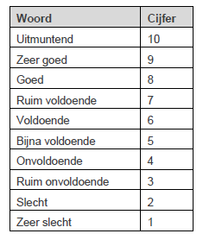
Regelgeving
De wijze van eindwaardering is in 2016 vastgelegd in het Examen-en kwalificatiebesluit beroepsopleidingen WEB (art.15, tweede lid). De eindwaardering moet worden uitgedrukt met een waardering uit een reeks woorden die in ieder geval de waarderingen onvoldoende, voldoende en goed bevatten.
In de handreiking Compensatieregeling keuzedelen: beoordeling in woord of cijfer van 20 mei 2016 publiceerde het Steunpunt Invoering Herziening Kwalificatiestructuur onder verantwoordelijkheid van het ministerie de volgende omzettingstabel: voldoende wordt omgezet in een 6, onvoldoende in een 4 en goed in een 8.

II Lezen en luisteren

Niveaunorm lezen - luisteren volgens het ERK, zoals gehanteerd door het Goethe-Institut voor de Goethe-Test PRO:

Scoretabel Goethe-Test-Pro (GTP): Lezen en Luisteren
Niveau | < A1 | A1 | A2 | B1 | B2 | C1 | C2
Punten | 0-14 | 15-24 | 25-44 | 45-64 | 65-79 | 80-94 | 95-100
Cesuur |  | 15 | 25 | 45 | 65 | 80 | 95

De Stichting Duits in de Beroepscontext heeft deze norm voor het examenonderdeel lezen - luisteren van Duits in de Beroepscontext A1, A2, B1 en B2 overgenomen, zie hieronder de omzettingstabel (voor ERK-niveaus <A1, A1, A2, B1, B2, C1, C2) in Nederlandse schoolcijfers tussen 1.0 en 10.0.
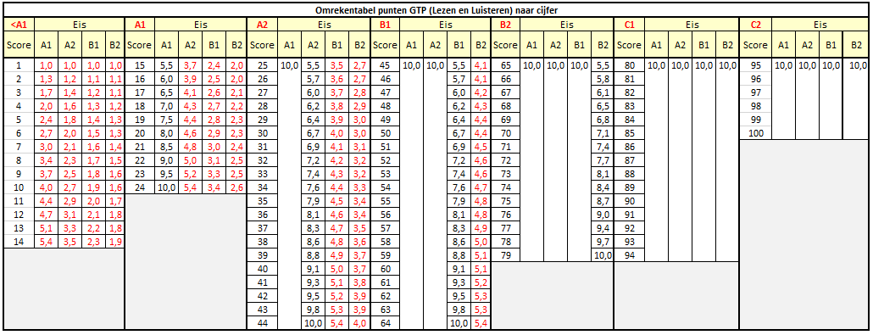

III) Schrijven en spreken A1, A2, B1
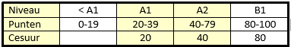
Niveaunorm Schrijven en Spreken A1, A2, B1 volgens het ERK, zoals gehanteerd door het Goethe-Institut:

De Stichting Duits in de Beroepscontext heeft deze norm voor de examenonderdelen schrijven en spreken van Duits in de Beroepscontext A1, A2 en B1 overgenomen, zie hieronder de precieze omzettingstabel (voor ERK-niveaus <A1, A1, A2, B1) in Nederlandse schoolcijfers tussen 1.0 en 10.0.
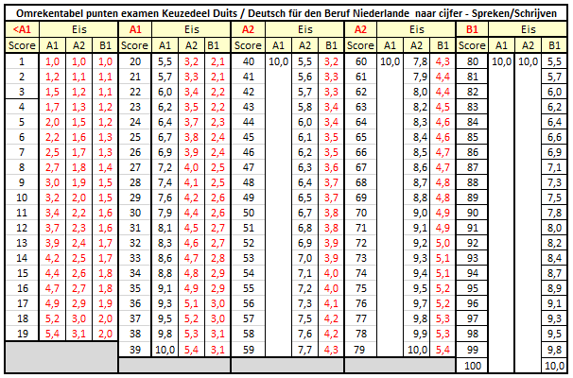
Het Goethe-Institut onderscheidt in de waardering niet tussen Spreken en Gesprekken voeren. De vaardigheden in beide onderdelen worden wel gemeten. Het examenonderdeel Spreken heeft derhalve betrekking op zowel Spreken als Gesprekken voeren.

IV Onderlinge weging resultaten
De Stichting Duits in de Beroepscontext doet geen uitspraak over de onderlinge weging van de resultaten van de afzonderlijke onderdelen in het eindcijfer. Het is denkbaar, dat de betrokken opleidingen een prioriteit in relatie tot de eindkwalificatie van de kandidaat aanbrengen in de weging. Het is aan de instelling dat in de interne Onderwijs- en Examenregeling vast te leggen.

